运河北路及万福路（万福大桥~S611）快速化
建设工程土地咨询服务
招 标 文 件
标段编号：JCEC-YCB2019007-1

（资格后审）

招 标 人：扬州万福投资发展有限责任公司
招标代理单位 ： 江苏省设备成套有限公司
发 放 时 间： 2019 年 7 月 9 日

目 录

第一部分 招标公告

第二部分 投标须知

第三部分 主要合同条款

第四部分 投标文件格式

第五部分 项目概况

第一部分 招标公告

运河北路及万福路（万福大桥~S611）快速化建设工程土地咨询服务
项目公开招标采购公告
- 项目名称及编号
项目名称：运河北路及万福路（万福大桥~S611）快速化建设工程土地咨询服务。
项目编号：JCEC-YCB2019007-1号
- 项目概况
1）工程规模：运河北路及万福路（万福大桥~S611）快速化建设工程新建高架桥约6.9公里，互通式立交2座，地面道路约11.28公里以及相关配套设施等，主要涉及道路4条：①S611 ：道路标准为城市主干路，双向四车道。②运河南北路：道路标准主线为城市快速路，双向六车道。辅路为城市主干路，双向六车道。③万福快速路：道路标准主线为城市快速路，双向六车道。辅路为城市主干路，双向四车道。④沙湾路：道路标准为城市主干路，双向六车道。
2）招标范围及内容：完成本次运河北路及万福路（万福大桥~S611）快速化建设工程土地咨询服务工作包括勘测定界工作、节地评价工作、用地预审工作、土地复垦方案编制工作、地质灾害危险性评估和压覆重要矿产资源情况查询工作及用地报批工作。
3）工期：合同签订后，25个工作日内完成节地评价编制并取得批复，30个工作日内根据勘界数据编制预审材料完成用地预审上报工作，在甲方相关材料备齐后300个日历天内分别完成工程用地报批材料上报区县、市和省自然资源部门及政府审查批准并最终完成自然资源部审查并取得批复文件。
4）质量标准：合格。根据国土资源管理部门相关文件要求执行。
5）预算价：约85万元。本项目设定最高限价，最高限价同预算价。
6）资金来源：财政100%。
三、投标人应具备下列资格条件
（一）投标人资格要求
企业资质：具有独立的法人资格，同时具有有效的国家土地规划机构等级甲级资质、江苏省土地开发整理项目规划设计编制从业机构一级资质、国家地质灾害危险性评估资质甲级资质、地质灾害治理工程勘查甲级资质、地质灾害治理工程设计甲级资质和测绘乙级及以上资质且在《江苏省土地集约利用评价、建设项目节地评价、土地储备规划和年度计划编制技术协作单位评选》库中。
项目负责人资格：具有国土资源工程中级及以上职称。
其他要求：①投标单位不在《扬州市2018年度建筑市场各方主体及从业人员信用评价成果》中黄牌、红牌企业
与个人限制招投标活动期限内。②本项目接受联合体投标（必须提供联合体协议书且组成联合体的单位不超过2家）。
（二）投标资格审查合格要求及证明材料（详见招标文件）
1）资格审查申请书
2）法定代表人身份证明或附有法定代表人身份证明的授权委托书原件
3）申请资格审查人简介
4）公司人员及拟派往本项目的人员情况
5）承诺书原件
6）企业法人营业执照副本（如投标单位为事业单位无营业执照，可用法人证书代替）复印件
7）企业资质证书复印件
8）拟派本项目负责人职称证书复印件
9）由社保部门出具的 2019年3月至2019年5月（近3个月内）投标人为授权委托人、项目负责人缴纳在职职工养老保险的证明材料（已取消书面证明采用网上自助查询方式的，如当地社保管理部门明确的最大查询期与招标文件规定的月份不一致时，须提供社保管理部门的文件规定；如投标单位为事业单位不缴纳社保的，需出具相关证明材料）
10）业绩证明材料（复印件）
11）联合体协议书（原件）（如为联合体投标须提供）
12）其他需要提供的资料
（三）集中考察或召开答疑会：无
（四）本项目接受联合体投标（必须提供联合体协议书且组成联合体的单位不超过2家）
四、招标文件提供信息
招标文件提供及公告期限：自招标公告在 “扬州市公共资源交易服务平台”、“ 扬州市城建国有资产控股（集团）有限责任公司网站””发布之日起5个工作日。招标文件在“扬州市城建国有资产控股（集团）有限责任公司网站”上下载。有关本次招标的事项若存在变动或修改，敬请及时关注发布的信息或更正公告。
五、投标文件接收信息
招标文件获取时间：2019年7月9日09：00到2019年7月15日17：00
招标文件售价：300元/份（不退，投标报名时缴纳）
投标文件接收截止时间：2019年7月19日09：30
报名联系人： 邓俐、王莉 电话：0514-80322355 、13645254866 邮箱：292560366@qq.com
投标文件接收人：邓俐、王莉 电话：0514-80322355 、13645254866
文件接收地点：扬州市文昌西路525号扬州报业传媒集团大厦8层开标室
六、本次招标联系事项
招标单位：扬州万福投资发展有限责任公司
联系人：姚工、刘工 电话： 18151448897 13390660995
办公地址：扬州市史可法路58-21号
网 址： http://cjkg.yangzhou.gov.cn/
七、投标文件制作份数要求
一式叁份(一份正本，二份副本)，每份投标文件须清楚标明“正本”或“副本”。

第二部分 投标须知

投标须知前附表
招 标 人 | 扬州万福投资发展有限责任公司
代理机构 | 江苏省设备成套有限公司
项目名称 | 运河北路及万福路（万福大桥~S611）快速化建设工程土地咨询服务
建设地点 | 运河北路及万福路
工程概况 | 运河北路及万福路（万福大桥~S611）快速化建设工程新建高架桥约6.9公里，互通式立交2座，地面道路约11.28公里以及相关配套设施等，主要涉及道路4条：①S611 ：道路标准为城市主干路，双向四车道。②运河南北路：道路标准主线为城市快速路，双向六车道。辅路为城市主干路，双向六车道。③万福快速路：道路标准主线为城市快速路，双向六车道。辅路为城市主干路，双向四车道。④沙湾路：道路标准为城市主干路，双向六车道。
资金来源 | ■ 国有资金 □ 非国有资金 □ 企业自筹
出资比例 | ■ 国有资金：100％ 其中，财政资金 100％，自筹资金0％，□ 非国有资金：0％
招标范围 | 完成本次运河北路及万福路（万福大桥~S611）快速化建设工程土地咨询服务工作包括勘测定界工作、节地评价工作、用地预审工作、土地复垦方案编制工作、地质灾害危险性评估和压覆重要矿产资源情况查询工作及用地报批工作。
工程规模 | 建安造价约307315.5 万元 |  |  |  | 招标控制价 |  | 85万元人民币（投标报价高于招标控制价，其投标报价无效）
计划工期 | 合同签订后，25个工作日内完成节地评价编制并取得批复，30个工作日内根据勘界数据编制预审材料完成用地预审上报工作，在甲方相关材料备齐后300个日历天内分别完成工程用地报批材料上报区县、市和省自然资源部门及政府审查批准并最终完成自然资源部审查并取得批复文件。
质量要求 | 合格。根据国土资源管理部门相关文件要求执行。
资格审查方式 | 资格后审 |  |  |  | 招标方式 |  | 公开招标
投标保证金 | 本项目无须缴纳投标保证金
投标资格要求 | 企业资质：具有独立的法人资格，同时具有有效的国家土地规划机构等级甲级资质、江苏省土地开发整理项目规划设计编制从业机构一级资质、国家地质灾害危险性评估资质甲级资质、地质灾害治理工程勘查甲级资质、地质灾害治理工程设计甲级资质和测绘乙级及以上资质且在《江苏省土地集约利用评价、建设项目节地评价、土地储备规划和年度计划编制技术协作单位评选》库中。  项目负责人资格：具有国土资源工程中级及以上职称。  其他要求：①投标单位不在《扬州市2018年度建筑市场各方主体及从业人员信用评价成果》中黄牌、红牌企业。与个人限制招投标活动期限内。②本项目接受联合体投标，但必须提供联合体协议书且组成联合体的单位不超过2家。
是否接受  联合体投标 | □不接受  √接受，应满足下列要求：联合体投标必须提供联合体协议书且组成联合体的单位不超过2家。
招标文件售价 | 300元（不退）（报名时缴纳）
投标文件份数 | 所有投标文件要求正本1份，副本2份。另外提供不加密的电子投标文件（光盘）1份。
现场查勘 | 投标人自行组织现场查勘并承担相关费用。
澄清及答疑 | 投标人提出问题的截止时间:2019年7月16日上午12:00  方式：书面形式（包括书面文字、电子邮件等）提交；  招标人书面澄清的时间：2019年7月16日下午17:00 前  获取方式：投标人自行至网站下载获取。  招标人澄清、答疑、修改（如有）将按时公布在网站请及时关注。澄清、答疑、修改自发出之时起，视为投标人已收到该澄清、答疑、修改。投标人未及时通过网站查阅招标文件的澄清、答疑、修改  或未按照澄清、答疑、修改后的文件编制投标文件，由此造成的后果由投标人自行承担。
投标预备会 | √不召开,投标人自行踏勘；□召开
投标有效期 | 投标截止日后45日内有效
投标截止时间 | 2019年7月 19日上午9时30分
投标文件递交 | 地点 | 江苏省设备成套有限公司开标室 |  |  | 地址 | 扬州市文昌西路525号扬州报业传媒集团大厦8层
开标会 | 时间 | 2019年7月19日上午9时 30分 |  |  | 地址 | 扬州市文昌西路525号扬州报业传媒集团大厦8层
开标 | 招标人邀请所有投标人的法定代表人或其委托代理人参加开标会。投标人的法定代表人或其委托代理人应当在投标文件递交截止时间前，携带本人身份证原件到达开标会现场并签到，在招标人按开标程序进行点名时，出示本人身份证原件，以证明其出席，否则，其投标文件按无效标书处理。
唱标顺序 | 随机唱标
投标报价方式 | 固定总价
投标文件  密封要求 | 1、投标文件按“资格审查文件”、“商务文件”分别封装，并标明相关标识(如“资格审查文件” 、 “商务文件”)。不加密的电子投标文件光盘（全部投标文件含盖章部分，必须PDF格式刻录至光盘中）一张，放入“商务文件”中。  2、所有封袋及投标文件的封面上都应写明招标人名称、项目名称、标段编号、投标人名称、卷别；  3、所有投标文件的封面及封袋上都必须加盖投标单位法人公章及其法定代表人或授权委托人的印鉴（或签字）。
是否允许递交备选投标方案 |  |  | 不允许
评标办法 | 经评审的最低投标价法
是否授权评委会确定中标人 |  |  |  | □是，√否，推荐的中标候选人数：3 名
分包 | √不允许  □允许，分包内容要求：/ 分包金额要求：/ 接受分包的第三人资质要求：/
合同结算方式 | 本合同价款采用固定总价方式确定。
付款进度 | ①本项目无预付款；  ②完成并获取自然资源部下达的批复文件后1个月内一次性支付咨询费用；  如因资金拨付原因导致发包人未能按期付费，则咨询费付费时间增加两个月宽限期，在宽限期内不计发包人逾期支付咨询费的违约金；  ③甲方付款前乙方均应按照甲方要求提供等额正式发票，否则甲方有权拒付款项且无需承担任何违约责任。
其他 | 1、下文中与前附表不一致的以前附表为准。  2、开标、评标过程由集团公司纪检部门全程参与监督。  3、招标文件未明列的无效标条款，不得作为否决投标、判定无效标的依据。  4、评标中的惩戒措施，在评标阶段，投标人正被列为失信被执行人的，评标委员会不得荐该投标人  为中标候选人。中标人确定的惩戒，在中标候选人公示至发出中标结果通知书的期间，公示的中标候  选人正被列为失信被执行人的，招标人应当取消其中标资格，并重新确定中标人。招标人确定正被列  为失信被执行人的投标人为中标人的，中标结果无效，失信被执行人名单按“信用中国”和“信用江  苏”执行。
联系方式 | 招标代理机构：江苏省设备成套有限公司  联系人：邓俐 、王莉 电话：0514-80322355 、13645254866  邮箱：292560366@qq.com  联系地址：扬州市文昌西路525号扬州报业传媒集团大厦8层  招标人：扬州万福投资发展有限责任公司  联系人：姚工、刘工 电话： 18151448897 13390660995  联系地址：扬州市史可法路58-21号

一、总 则
1、招标项目概况
1.1根据《中华人民共和国招标投标法》等有关法律、法规和规章的规定，本招标项目已具备招标条件，现对本项目进行招标。
1.2项目名称：见投标人须知前附表。
1.3建设地点：见投标人须知前附表。
1.4结构层次及建筑面积：见投标人须知前附表。
1.5招标范围：见投标人须知前附表。
1.6周期要求：见投标人须知前附表。
1.7质量要求：见投标人须知前附表。
1.8资金来源及落实情况：见投标人须知前附表。
1.9招标方式：见投标人须知前附表。
1.10承包方式：见投标人须知前附表。
1.11投标人资格要求：见投标人须知前附表。
2、投标费用
2.1招标文件售出后,概不退还。
2.2投标人应承担其编制投标文件与递交投标文件所涉及的一切费用。招标人和招标代理机构均无义务和责任承担上述费用。本项目招标代理费用按照国家规定（发改价格（2011）534号文）取费的64% 执行，最终根据中标价计算后由中标单位支付。本项目招标代理费用包含在本次投标报价中，请投标人予以综合考虑。
2.3招标文件出售费用标准：见投标人须知前附表。
3、保密
参与招标投标活动的各方应对招标文件和投标文件中的商业和技术等秘密保密，违者应对由此造成的后果承担法律责任。

二、资格审查要求
4、资格审查方式为资格后审
4.1投标申请人资格审查合格条件：
（1）具有独立订立合同的能力；
（2）未处于被责令停业、投标资格被取消或者财产被接管、冻结和破产状态；
（3）投标人企业及项目负责人没有因骗取中标或者严重违约、重大评价成果质量问题以及发生重大工程质量、安全生产事故等问题，被有关部门暂停投标资格并在暂停期内的；

（4）投标单位的资质类别、等级和项目负责人资格等级等满足招标公告要求；
（5）资格审查申请书中的重要内容没有失实或者弄虚作假；
（6）投标单位不在《扬州市2018年度建筑市场各方主体及从业人员信用评价成果》中黄牌、红牌企业与个人限制招投标活动期限内；投标单位未有因疑似围标串标不良行为在各级工程建设信息网公告期内；
（7）能提供社保部门出具的 2019年3月至2019年5月（近3个月内）投标人为授权委托人、项目负责人缴纳在职职工养老保险的证明材料（已取消书面证明采用网上自助查询方式的，如当地社保管理部门明确的最大查询期与招标文件规定的月份不一致时，须提供社保管理部门的文件规定；如投标单位为事业单位不缴纳社保的，需出具相关证明材料）；
（8）符合法律、法规规定的其他条件。
（9）本项目设置以下可选条件作为资格审查合格必要条件:
企业近五年（自2014年6月1日以来，以合同签订时间为准）承担过一个及以上土地征收报批工作且取得国土资源部下达的用地批复文件（提供咨询合同及用地批复文件）。
企业近五年（自2014年6月1日以来，以合同签订时间为准）承担过类似工程（节地评价、土地报批等工程）业绩（提供咨询合同或中标通知书）。
项目负责人近五年（自2014年6月1日以来，以合同签订时间为准）至少担任过一次用地预审或用地报批的咨询服务业务的项目负责人（提供咨询合同或中标通知书）。

4.2、投标申请人所提交的资格审查文件有下列情况之一的，将作为符合性检查未通过而不予评审：
（1）资格审查申请文件(不含申请人的附加说明、证明材料)未按规定的格式、内容和要求编制的，或字迹潦草、模糊无法辨认的。
（2）申请人的资格不满足招标公告和招标文件要求的。
（3）申请人采用多种形式，对本工程递交二份或多份资格审查文件，并在递交投标文件截止时间时仍不加以说明的。
（4）未提供社保部门出具的2019年3月至2019年5月（近3个月内）投标人为授权委托人、项目负责人缴纳在职职工养老保险的证明材料（已取消书面证明采用网上自助查询方式的，如当地社保管理部门明确的最大查询期与招标文件规定的月份不一致时，未提供社保管理部门的文件规定；如投标单位为事业单位不缴纳社保的，未出具相关证明材料）。
（5）投标单位因疑似围标串标不良行为在各级工程建设信息网公告期内的。
（6）未对投标文件真实性作出承诺的。
（7）未满足招标公告、招标文件规定的要求的。
4.3申请人不得存在下列情形之一：
（1）为招标人的附属机构（单位）；
（2）为本标段提供招标代理服务的；
（3）与招标代理机构同为一个法定代表人的、相互控股或参股的、相互任职或工作的；
（4）与招标人存在利害关系可能影响招标公正性的法人、其他组织或者个人的。
4.4、本项目不允许转包和违法分包。
4.5、参加本项目资格审查的投标申请人应按本文件的要求填报资格审查文件，以证明其符合规定要求的投标合格条件和履行合同的能力。
4.6、投标人提供的全部资料必须准确详细，以便评标委员会做出正确的判断。资格审查将依据资格审查文件中提供的资料或者应招标单位要求对所报资格审查文件的进行澄清。如果没按要求填写资格审查文件和提供具体证明材料，可能将导致资格审查不合格。
4.7、投标申请人应对申报资料的真实性负责，资格审查委员会将进行必要的核实和澄清，对弄虚作假者，经查实，将取消其通过本次资格审查的资格。资格审查委员会对申请人的资格审查资料的保密性负责。
4.8、资格审查文件作为投标文件的一部分，应随同其他投标文件在规定时间送达。
4.9、申请人因某种原因决定放弃投标时，有权在招标单位规定的投标文件递交截止时间前撤回提交的“投标文件”。
4.10、资格审查文件应包含以下内容
(以下资料复印件须加盖公章，开标时需提供原件复核)
1、资格审查申请书
2、法定代表人身份证明或附有法定代表人身份证明的授权委托书原件
3、申请资格审查人简介
4、公司人员及拟派往本项目的人员情况
5、承诺书原件
6、企业法人营业执照副本（如投标单位为事业单位无营业执照，可用法人证书代替）复印件
7、企业资质证书复印件
8、拟派本项目负责人职称证书复印件
9、由社保部门出具的 2019年3月至2019年5月（近3个月内）投标人为授权委托人、项目负责人缴纳在职职工养老保险的证明材料（已取消书面证明采用网上自助查询方式的，如当地社保管理部门明确的最大查询期与招标文件规定的月份不一致时，须提供社保管理部门的文件规定；如投标单位为事业单位不缴纳社保的，需出具相关证明材料）
10、业绩证明材料（复印件）
11、联合体协议书（原件）（如为联合体投标须提供）
12、其他需要提供的资料。
注：企业资质等级证书复印件应包括企业资质证书、企业变更和企业资质年检情况记录（如有）等内容；项目负责人资质证书复印件应包括资质证书和年检记录（如有）等内容，否则评审时相应内容不予确认。如已采用网上公示方式取消书面盖章的，应打印行政监督部门或工商部门官方网站公示页面并加盖投标单位公章。企业资质等级证书、项目负责人资格证书等如无年检记录,应在有效期内。国家规定不再进行年检的除外。企业营业执照如扫描复印件的二维码能查询到企业资质情况，可不提供原件，仅提供企业资质证书复印件，但需确保二维码能够正常扫描。业绩证明材料须按照资格审查合格条件提供相应原件及复印件。资格审查合格达到3家及以上，所有资格审查合格的投标人将进入评标阶段。若资格审查合格单位不满3家招标人将依法重新招标。

三、招标文件

5、招标文件的组成
5.1 本招标文件包括以下内容：

第一部分 投标须知
第二部分 主要合同条款
第三部分 投标文件格式
第四部分 项目概况
5.2 投标人应认真阅读本招标文件中所有的内容，并按招标文件的规定和要求编写投标文件，不能满足招标文件实质性要求的投标文件，将被视为无效投标文件。
6、招标文件的澄清和修改
6.1根据本章对招标文件所作的澄清、修改，构成招标文件的组成部分。投标人在投标截止时间前，应通过网站随时查阅有关该项目招标文件的澄清、招标文件的修改(招标答疑、补遗文件)等内容。投标人查阅如有遗漏，或投标人由于对招标文件的任何推论和误解以及招标人对有关问题的口头解释所造成的后果，均由投标人自负。其风险应由投标人自行承担。
6.2投标人在收到招标文件后应仔细阅读和检查招标文件的全部内容, 如发现缺页或附件不全，应及时向招标人提出，以便补齐。
6.3招标人不组织集中答疑，投标人如有疑问，应在投标人须知前附表规定的时间前以书面形式（包括书面文字、电子邮件等）不署名的形式提交招标人予以答复。
6.4招标人对投标人提出疑问的澄清答疑将在投标人须知前附表规定的时间前，在网站向所有投标人公示，但招标人不指明澄清问题的来源。
6.5招标文件发布后，在投标截止期前，确需对招标文件进行修改的，招标人以招标文件澄清、答疑方式，经网站向所有投标人公示。
6.6在投标截止时间3天前，招标人可以修改招标文件。如果修改招标文件的时间距投标截止时间不足15天，且修改内容影响投标文件编制的，将相应延长投标截止时间。
6.7招标人在投标截止期前对招标文件的所作澄清、答疑、修改作为招标文件的组成部分，对招标人、投标人均具有约束力。如果修改招标文件时间距投标截止时间不足15天，为保证投标人合理时间编制投标文件，招标人应合理延长递交投标文件的截止日期。
6.8招标人对招标文件的所作澄清、答疑、修改均以网站公布的内容为准。招标文件的答疑内容前后期相互矛盾时，以公示时间在后的文件为准。投标人应在投标截止时间前随时查看网站中有关该项目招标文件的答疑内容。投标人因自身原因未能及时掌握上述网上公示信息，由此造成投标损失自负。
7、工作内容和技术要求
7.1.1 具体工作内容及要求主要为（但不局限于）：
（一） 用地预审阶段
1）.勘测定界工作（1、预审和报批阶段需分别进行该项工作。2、工作范围：沙湾路南起现状万福西路～沙湾路交叉口，北接万福快速路辅路；S611北起新甘泉大道以北，南接运河路—江平东路互通）
（1）现场勘测。
（2）权属和现状实地调查。
（3）编制勘界定界报告书和勘测定界图。
（4）上报区县自然资源部门审查。
2）节地评价工作
（1）收集前期工作材料。
（2）编制节地评价报告。
（3）内部审核报告。
（4）申请省自然资源厅组织专家评审并取得专家论证意见。
3）用地预审工作
（1）收集前期工作材料。
（2）编制用地预审材料。
（3）组卷上报区县自然资源部门初审。
（4）组卷上报市自然资源局审查并取得批复文件。
（二） 用地报批阶段
1）土地复垦方案编制工作
（1）用地单位提供临时用地类型和范围。
（2）编制土地复垦方案。
（3）内部审核报告。
（4）申请省自然资源厅组织专家评审并取得专家论证意见。
2）地质灾害危险性评估工作
（1）收集前期工作材料。
（2）编制地质灾害危险性评估报告。
（3）申请省自然资源厅组织专家评审并取得专家审查意见。
注：如评估结果为地质灾害危险性大，则需要按照相关技术要求进行进一步地质灾害勘查、设计工作，为地质灾害治理提供方案遵循。
3）压覆重要矿产资源情况查询工作
（1）收集前期工作材料。
（2）编制压覆重要矿产资源情况材料。
（3）上报省自然资源厅审查并取得未压覆矿产资源查询情况证明的函。（若该区域压矿权限下放至市自然资源局，则上报市自然资源局查询；若项目压覆重要矿产资源，则需另行委托做相关专题咨询工作）
4）用地报批工作
（1）协助用地单位落实项目占用耕地占补平衡指标和征地预存款。
（2）完成勘测定界报告及村组调查工作。
（3）我单位编制报批相关材料。
（4）报批材料逐级上报区县、市和省自然资源部门和政府审查批准。
（5）报批材料上报自然资源部审查并取得批复文件。
7.1.2节地评价、土地复垦及用地报批必须符合国家及项目所在地的总体规划和功能区划，符合国家、行业、江苏省相关法律、法规规定。包括但不限于：
1）、《国土资源部关于改进和优化建设项目用地预审和用地审查的通知》（国土资规〔2016〕16号 ）；
2）、《江苏省国土资源厅关于进一步规范建设用地报批工作的通知》（苏国土资发〔2014〕379号）；
3）、《国土资源部关于严格执行土地使用标准大力促进节约集约用地的通知》；
4）、《江苏省建设项目节地评价规程（试行）》；
5）、《关于组织土地复垦方案编报和审查有关问题的通知》（国土资发[2007]81号）。
6）、《中华人民共和国土地管理法》
7)、《中华人民共和国土地管理法实施条例》
8）、《建设用地审查报批管理办法》
9）、《土地复垦条例》等相关现行法律法规。
7.1.3节地评价报告要求（包括但不限于）：
评价报告应对建设项目节地评价的内容和方法进行全面的阐述和论证，对研究过程中所获取的资料进行全面系统的整理、分析和方案类比，分析提出评价的依据、方法及结果。
综合性原则。评价工作应从建设项目土地利用结构、土地利用强度、土地利用效益等方面，综合评价土地利用状况。
差异性原则。节地评价工作应针对建设项目的类型、特点以及所处区域经济社会发展差异，科学合理选择有针对性的评价指标、评价方法进行评价。
节约集约原则。评价应以节约土地、集约用地、合理布局为原则。节约用地，不占或少占耕地；提高投入产出强度和土地利用集约化程度；合理安排建设项目用地结构和布局，挖掘用地潜力，提高土地配置和利用效率。
报告应当包括但不限于以下内容：建设项目基本情况，主要包括项目建设背景、项目建设方案、项目建设用地情况等；建设项目节地评价的对象、原则和具体评价内容；建设项目总规模和各功能分区用地规模确定的合理性；建设项目节地评价结论；建设项目节地评价图件资料。
7.1.4土地复垦方案要求（包括但不限于）：
方案要求⑴、土地利用现状明确⑵损毁土地分析预测科学⑶土地复垦目标、任务和利用方向合理，措施可行⑷土地复垦费用测算合理，预存与使用计划清晰⑸土地复垦计划安排科学、保障措施可行⑹土地复垦方案已经征求意见并采纳合理建议。
其中农用地转用方案，应当包括占用农用地的种类、面积、质量等，以及符合规划计划、基本农田占用补划等情况；补充耕地方案，应当包括补充耕地的位置、面积、质量，补充的期限，资金落实情况等，以及补充耕地项目备案信息；征收土地方案，应当包括征收土地的范围、种类、面积、权属，土地补偿费和安置补助费标准，需要安置人员的安置途径等。供地方案，应当包括供地方式、面积、用途等。
同时要求被征收土地界址、地类、面积清楚,权属无争议的；被征收土地的补偿标准符合法律、法规规定的；被征收土地上需要安置人员的安置途径切实可行。
7.1.5土地征收报批要求
在合同约定时间内取得国土资源部下达的土地征收批复文件。
7.2中标人有义务向招标人解释说明项目所涉及的法律法规和政策，并应根据招标人要求，协助招标人办理有关申报与审批手续，填报有关技术表格和文件。
7.3招标人保留对上述招标内容及范围适当调整的权利，投标人在投标前要详细踏勘现场。
7.4报告内容全面，重点突出，实用性强，基础数据可靠，必须符合国家有关法律、法规和各种技术规范、标准要求，并通过国土部门主持的技术评估。
7.5中标人应进行与国土资源部门就本项目的具体工作交换意见，吸收专家和公众意见编制报告书，并提供评估成果资料的全过程服务，对结果负责等。
7.6基础数据是评估、调查的基础。基础数据有错误，不管选用的计算模式多正确，计算得多么精确，其计算结果都是错误的。因此，基础数据必须可靠。对不同的同一参数数据出现不同时应进行核实。
7.7模式及参数选择合理。参数也因环境条件的不同而不同。因此，参数选择应"因地制宜"。应选择模式的推导(总结)条件和本项目相近(相同)的模式。选择总结参数时的环境条件和本项目条件相近(相同)的参数。
7.8结论观点明确，客观可信。结论中必须对建设项目的可行性、合理性作出明确回答，不能模棱两可。结论必须以报告中客观的论证为依据，不能带感情色彩。
7.9评估与调查报告中应有评估资格证书，报告的署名，报告编制人员按行政总负责人、技术总负责人、技术审核人、项目总负责人，依次署名盖章：报告编写人署名。

四、投标文件的组成
8、投标语言及计量单位
8.1投标文件、投标交换的文件和往来信件应以中文书写。
8.2除工程规范中另有规定外，投标文件使用的度量衡单位，均应使用中华人民共和国法定计量单位。
9、投标文件的编制
投标文件应包含资格审查文件、商务文件。
9.1投标文件应按 “投标文件格式”进行编写。
9.2 投标文件应当对招标文件有关工期、投标有效期、质量要求、技术标准和要求、招标范围等实质性内容作出响应。
9.3资格审查文件
资格审查文件（该部分内容按资格审查要求制作）。
9.4商务文件
商务文件主要包括下列内容：
9.4.1投标函；
9.4.2投标报价一览表；
投标报价明细表；
9.4.3其它跟评标相关的材料。
注：以上所提供的资料均须刻录至电子投标文件（光盘）中。
10、投标文件的提交及要求：
（1）投标文件电子光盘文件内容应与书面递交的投标文件内容一致。
（3）投标人应当使用招标文件中所提供的文件格式填写，如不够用时，投标人可按同样格式自行编制和添补，对于招标人没提供文件格式的，投标人可以自拟格式。
11、投标报价
11.1本项目招标控制价详见投标人须知前附表。超过招标控制价的报价将做废标处理。
11.2 本项目采用固定总价合同，投标人报价时应充分考虑影响价格的各种因素。投标报价应是完成招标文件所确定招标范围内所有工作内容及后续服务的全部价格体现。该报价应包含为完成招标文件约定的咨询工作及与评审并通过相关部门审批所产生的一切人工费、材料（设备）费、管理费、评估报告专家评审费、评审场地租赁费、专家交通食宿费、误餐费、赶工费、利润和按国家规定应缴纳的税金以及合同约定的所有风险、责任、政策性调整等所有费用。除服务内容发生重大变化或招标人要求变动的内容外，价格不作调整。
11.3投标报价由各投标人根据招标项目复杂程度、相关收费标准、投标人自身情况及市场行情分别自行、单独报价。
12、投标货币
12.1本工程投标报价采用的币种为见本须知前附表。
13、投标有效期
13.1在投标人须知前附表规定的投标有效期内，投标人不得要求撤销或修改其投标文件。
13.2出现特殊情况需要延长投标有效期的，招标人以书面形式通知所有投标人延长投标有效期。投标人同意延长的，应相应延长其投标保证金（如有）的有效期，但不得要求或被允许修改或撤销其投标文件；投标人拒绝延长的，其投标失效，但投标人有权收回其投标保证金（如有）。
14、投标保证金
14.1本项目无须缴纳投标保证金。

五、投标文件的密封与递交
15、投标文件的装订、密封和标记
15.1、投标文件按“资格审查文件”、“商务文件”分别封装，并标明相关标识(如“资格审查文件” 、 “商务文件”)。不加密的电子投标文件光盘（全部投标文件含盖章部分，必须PDF格式刻录至光盘中）一张，放入“商务文件”中。
15.2、所有封袋及投标文件的封面上都应写明招标人名称、项目名称、标段编号、投标人名称、卷别；
15.3、所有投标文件的封面及封袋上都必须加盖投标单位法人公章及其法定代表人或授权委托人的印鉴（或签字）。
16、投标文件的提交
16.1 投标人应按本须知前附表所规定的地点，于截止时间前提交投标文件。
16.2 投标文件的截止时间见本须知前附表，招标人在投标截止时间以后收到的投标文件，将被拒绝并退回给投标人。
17、投标截止期
17.1投标人应在投标须知中规定的时间之前将投标文件递交到招标文件前附表指定地点。
17.2招标人可以按本文件规定以修改通知的方式，酌情延长递交投标文件的截止日期。在上述情况下，招标人与投标人以前的在投标截止期方面的全部权力、责任和义务，将适用于延长后新的投标截止期。
17.3投标人递交投标文件的地点：见投标人须知前附表。
17.4除投标人须知前附表另有规定外，投标人所递交的投标文件不予退还。
17.5逾期送达的或者未送达指定地点的投标文件，招标人不予受理。
18、投标文件的补充、修改与撤回
18.1投标人可以在递交投标文件以后，在规定的投标截止期之前，自行修改或撤回其投标文件。在投标截止期以后，不得更改、撤回投标文件。
18.2投标文件的修改应按本文件相关条款规定的要求编制、密封、标志和递交。
18.3投标截止以后,在投标有效期内，未确定中标人前，投标人不得撤回投标文件。

六、开标

19、开标
19.1招标人邀请所有投标人的法定代表人或其委托代理人参加开标会。投标人的法定代表人或其委托代理人应当在投标文件递交截止时间前，携带本人身份证原件到达开标会现场并签到，在招标人按开标程序进行点名时，出示本人身份证原件，以证明其出席，否则，其投标文件按无效标书处理。
19.2开标程序：
（1）宣布开标纪律；
（2）公布在投标截止时间前递交投标文件的投标人名称，并点名确认投标人是否按招标文件规定派相关人员到场；
（3）宣布开标人、唱标人、记录人、监标人等有关人员姓名；
（4）按照投标人须知前附表规定检查投标文件的密封情况；
（5）按照投标人须知前附表的规定确定并宣布投标文件唱标顺序；
（6）按照宣布的开标顺序当众开标，公布投标人名称、标段名称、投标报价、工期（如有）及其他内容，并记录在案；
（7）投标人代表、招标人代表、监标人、记录人等有关人员在开标记录上签字确认；
（8）开标结束。
19.3开标时，由投标人推选的代表或招标人委托的公证机构检查投标文件的密封情况，经确认无误后，由工作人员当众予以拆封、宣读、记录。
19.4招标人在招标文件要求提交投标文件的截止时间前收到的所有符合招标文件规定要求的投标文件，开标时都将当众予以拆封、宣读、记录。投标人未提供电子投标文件（光盘）的，其投标将被拒绝。
19.5在开标时，投标文件出现下列情形之一的，将作为无效投标文件，不得进入评标：
（1）投标文件未按照招标文件的要求予以密封的；
（2）超过投标截止时间递交的投标文件。

七、 评标与定标
20、评标与评标委员会
20.1投标文件的评审工作在扬州万福投资发展有限责任公司的监督下，由评标委员会负责进行。评标委员会的成员必须符合法律法规有关规定。评标委员会成员应认真阅读投标文件，严格依据国家和省市招标投标的法律法规精神和本招标文件规定的评标标准和方法进行评审、依法独立评标不得带有任何倾向性。评标活动遵循公平、公正、科学和择优的原则。
20.2评标由招标人依法组建的评标委员会负责。评标委员会由有关技术、经济等方面的专家组成。评标委员会成员人数以及技术、经济等方面专家的确定方式:共3人，均在省专家库中随机抽取。
20.3评标委员会负责对投标文件进行审查、质疑、评估和比较。
21、评标的内容与程序
21.1 评标程序如下：
21.1.1（1）评标按照下列程序进行：
1) 评标准备
2) 组建评标委员会
3) 初步评审
4) 详细评审
5) 推荐中标候选人，撰写评标报告
（2）评标顺序
1）先评审资格审查文件
2）再评审商务文件
21.1.2评标准备
21.1.3评标委员会成员签到
评标委员会成员到达评标现场时应在签到表上签到以证明其出席。
21.1.4 评标委员会的分工
评标委员会首先推选一名评标委员会负责人。评标委员会负责人负责评标活动的组织领导工作。评标委员会负责人在与其他评标委员会成员商议的基础上可以将评标委员会划分为技术组和商务组。
21.1.5 熟悉文件资料
评标委员会成员应认真研究招标文件，了解和熟悉招标目的、招标范围、主要合同条件、技术标准和要求、质量标准和工期要求，掌握评标标准和方法，熟悉本章及附件中包括的评标表格的使用，如果本章及附件所附的表格不能满足评标所需时，评标委员会应补充编制评标所需的表格，尤其是用于详细分析计算的表格。未在招标文件中规定的标准和方法不得作为评标的依据。
招标人或招标代理机构应向评标委员会提供评标所需的信息和数据，包括招标文件、未在开标会上当场拒绝的各投标文件、开标会记录、有关的法律、法规、规章、国家标准以及招标人或评标委员会认为必要的其他信息和数据。
21.2初步评审
21.2.1响应性评审
(1)评标委员会根据招标文件重大偏差条款的规定，对投标人的投标文件进行响应性评审，并记录评审结果。
21.2.2算术错误修正
投标报价有算术错误的，评标委员会按以下原则对投标报价进行修正，修正的价格经投标人书面确认后具有约束力。投标人不接受修正价格的，其投标作废标处理。
(1)投标文件中的大写金额与小写金额不一致的，以大写金额为准；
(2)总价金额与依据单价计算出的结果不一致的，以单价金额为准修正总价，但单价金额小数点有明显错误的除外。
21.2.3澄清、说明或补正
在初步评审过程中，评标委员会应当就投标文件中不明确的内容要求投标人进行澄清．
21.3详细评审
只有通过了初步评审、被判定为合格的投标方可进入详细评审。
21.3.1详细评审
1）初步评审完成后，评标委员会应当根据招标文件确定的评标标准和方法，对投标文件进行详细的评审和比较。
2）投标文件未通过初步评审的，视为无效投标文件，不得进入详细评审。
3）在详细评审阶段，对投标报价的评审应当以初步评审后得出的价格为依据。
21.3.2在评标过程中，评标委员会成员对同一问题意见不一致的，按照少数服从多数的原则形成评标结论。
21.3.3经过初步评审后的投标文件及投标人按照要求对其投标文件作出的澄清、说明、补正内容，成为其投标文件组成部分。合同将以包含上述文件的投标文件及招标文件内容为基准进行签订和执行。
21.3.4 评标过程中，数据和评分的计算过程和计算结果（除特别注明的）均保留两位小数，小数点后的第三位四舍五入。
22、重大偏差的认定
投标文件有下述情形之一的，属于重大偏差，视为未能对招标文件做出实质性响应，作废标处理：：
22.1投标文件中的投标函未加盖投标人的公章；
22.2投标文件中的投标函未加盖企业法定代表人（或企业法定代表人委托代理人）印章（或签字）的；
22.3如投标函加盖企业法定代表人委托代理人印章（或签字）的，企业法定代表人委托代理人没有合法、有效的委托书（原件）的；
22.4投标人资格条件不符合国家有关规定或招标文件要求的；
22.5投标报价高于招标文件设定的招标控制价（最高投标限价）的；
22.6同一投标人提交两个及以上不同的投标文件或者投标报价，但招标文件要求提交备选投标的除外；
22.7投标文件载明的招标项目完成期限超过招标文件规定的期限的；
22.8投标文件提出了不能满足招标文件要求或招标人不能接受的工程验收、计量、价款结算和支付办法的；
22.9不同投标人的投标文件以及投标文件制作过程出现了评标委员会认为不应当雷同的情况的；
22.10以他人的名义投标、串通投标、以行贿手段谋取中标或者以其他弄虚作假方式投标的；
22.11投标人名称或组织结构与资格审查时不一致的；
22.12明显不符合技术规范、技术标准的要求的；
22.13未按招标文件规定的格式填写，内容不全或关键字迹模糊、无法辨认的；
22.14投标文件附有招标人不能接受的条件；
22.15资格审查不通过的；
22.16法律法规或招标文件规定的其他情况。
经评标委员会认定为存在重大偏差的投标文件，将作为废标处理。在评标过程中，评标委员会若发现投标人以他人的名义投标、串通投标、以行贿手段谋取中标或者以其他弄虚作假方式投标的，该投标人的投标将作废标处理，并依据相关法律法规进行处罚。投标文件被确认废标的，招标人将告知该投标人。
评标委员会根据规定否决不合格投标或者界定为废标后，因有效投标不足三个使得投标明显缺乏竞争的，评标委员会可以否决全部投标。所有投标被否决的，招标人依法重新招标。
23、对投标文件的审查和响应性的确定
23.1评标委员会将组织审查投标文件是否完整，文件是否恰当地签署。
23.2评标委员会将确定每一投标人是否对招标文件的要求作出了实质性的响应，而没有重大偏离。实质性响应的投标是指投标符合招标文件的所有条款、条件和规定，且没有重大偏离。重大偏离是指投标文件内容影响到招标文件规定的服务范围、质量和要求，或限制了招标人的权利和投标人的义务的规定等，而纠正这些偏离将影响到提交实质性响应投标的投标人的公平竞争地位。
23.3评标委员会有权拒绝被确定为非实质性响应的投标，投标人不能通过修正或撤回不符合之处而使其投标成为实质性响应的投标。
24、投标文件的评审和比较
24.1如评标委员会对投标文件有疑问，可以向投标人发出质疑。投标人应对质疑中的问题进行逐一解答，并由投标人授权代表签字，按照评标委员会要求的时间提交。如投标人不提交对质疑函的书面解答或其书面解答不为评标委员会接受，其投标有可能被拒绝。
24.2对所有实质性响应招标文件要求的投标文件，评标委员会将采用相同的程序和标准，遵循公平、公正、科学和择优的原则，按招标文件规定的评分法进行评审，确定投标人的排名。
25、评标办法
评标办法：本次招标采用经评审的最低投标价法。是指在报价文件能够满足比价文件实质性要求的投标人中，评审出报价最低的报价人，但报价低于其企业成本的除外。
26、定标
排序原则：①按照评标价由低到高的次序向招标人推荐1至3名中标候选人，并标明排序。
②最低报价相同时，摇号抽签决定第一中标候选人。
26.1评标委员会完成评标后，应向招标人提交书面评标报告，根据评标办法，推荐三名有排序的合格中标候选人。招标人根据评标委员会提出的书面评标报告和推荐的中标候选人第一名，经公示后，确定为中标人。
26.2确定中标人的原则：招标人按照评委会的书面评标报告中的中标候选人排序，确定排名第一的为中标人。当排名第一的中标候选人放弃中标、因不可抗力提出不能履行合同或者未按本招标文件的规定提交履约保证金的，招标人可以确定排名第二的中标候选人为中标人；排名第二的中标候选人因同样的原因不能签订合同的，招标人可以确定排名第三的中标候选人为中标人。
26.3评标和定标将在投标有效期结束日30个工作日前完成。不能在投标有效期结束日30个工作日前完成评标和定标的，招标人将通知所有投标人延长投标有效期。拒绝延长投标有效期的投标人有权撤回其投标。同意延长投标有效期的投标人不得修改投标文件的实质性内容。
27、评标过程的保密
27.1开标后直至授予中标人合同为止，评标委员会成员和与评标工作有关的工作人员不得透露对投标文件的评审和比较、中标候选人的推荐情况以及与评标有关的其他情况
27.2 在投标文件的评审和比较、中标候选人推荐以及授予合同的过程中，投标人向招标人和评标委员会施加影响的任何行为，都将会导致其投标被拒绝。
27.3中标人确定后，招标人不对未中标人就评标过程作出任何解释。未中标人不得向评标委员会组成人员或其他有关人员索问评标过程的情况和材料。

八、 授予合同
28、招标人拒绝投标的权力
28.1招标人不承诺将合同授予报价最低的投标人。招标人在发出中标通知书前，有权依据评标委员会的评标报告拒绝不合格的投标。
29、中标
29.1根据工程招标投标的有关法律、法规、规章和该项目招标文件的规定，评标委员会推荐排序第一名的中标候选人为中标人，公示三日，未有质疑的，招标人将向中标单位发出中标通知书，并同时通知其他投标人。中标通知书将成为合同的组成部分。
29.2中标单位收到中标通知书后，应在30日内与招标人签订合同。中标人不与招标人订立合同的，招标人有权取消其中标资格，由此给招标人造成的损失，应予以赔偿。
29.3招标人不得向中标人提出压报价、增加工作量，缩短工期或其他违背中标人意愿的要求，以此作为发出中标通知书和签订合同的条件。
30、合同的签订
30.1 中标人如因自身原因不按本投标须知的规定与招标人订立合同，则招标人将废除其中标，给招标人造成的损失超过投标担保数额的，投标人还应当对超过部分予以赔偿，同时依法承担相应法律责任。
30.2中标人应当按照合同约定履行义务，完成中标项目的任务，不得将中标项目转让（转包）给他人。
31、履约保证金
31.1 合同签订前，中标人必须向招标人提交合同总价 / %的履约保证金，工程竣工验收合格后一次性退清，不计息，同时招标人向中标人支付等额的支付担保。
31.2 若中标人不能按规定执行，招标人将有充分的理由解除合同。 实际设计过程中给招标人造成的损失的，招标人可以据此进行索赔。给招标人造成的损失超过本须知前附表规定提交履约保证金数额的，中标人还应当对超过部分予以赔偿。
31.3履约保证金在方案通过审批后28天内退还；但如果此时存在合同争端并且未能得到解决，那么履约保证金的有效期应延长到上述争端最终解决且所有理赔完毕。
31.4 如果中标人未能履行合同，并给招标人造成损失，那么履约保证金将作为对这一损失的补偿而支付给招标人。

九、 其他
32、未中标投标文件的返还：招标人不予返还未中标人的投标文件。

第三部分 主要合同条款

咨询服务合同

工 程 名 称:
工 程 地 点:
合 同 编 号：
甲方：
乙方：

甲方： 扬州万福投资发展有限责任公司
乙方：

根据《中华人民共和国合同法》、国土资源管理部门相关文件及法律、法规的规定，为了更好的完成 项目，明确分工和互相配合协作，经双方协商签订本合同，共同履行以下各项条款。

第一条 工程概况：
工程名称：
批准机关及文号：
（一）建设性质：
（二）建设规模：
（三）计划投资：
（四）建设地点：

第二条 工作内容及范围：
运河北路及万福路（万福大桥~S611）快速化建设工程土地咨询服务完成本次运河北路及万福路（万福大桥~S611）快速化建设工程土地咨询服务工作包括勘测定界工作、节地评价工作、用地预审工作、土地复垦方案编制工作、地质灾害危险性评估和压覆重要矿产资源情况查询工作及用地报批工作。
具体工作内容及要求主要为（但不局限于）：
（一） 用地预审阶段
1.勘测定界工作（1、预审和报批阶段需分别进行该项工作。2、工作范围：沙湾路南起现状万福西路～沙湾路交叉口，北接万福快速路辅路；S611北起新甘泉大道以北，南接运河路—江平东路互通）。
（1）现场勘测。
（2）权属和现状实地调查。
（3）编制勘界定界报告书和勘测定界图。
（4）上报区县自然资源部门审查。
2.节地评价工作
（1）收集前期工作材料。
（2）编制节地评价报告。
（3）内部审核报告。
（4）申请省自然资源厅组织专家评审并取得专家论证意见。
3.用地预审工作
（1）收集前期工作材料。
（2）编制用地预审材料。
（3）组卷上报区县自然资源部门初审。
（4）组卷上报市自然资源局审查并取得批复文件。
（二） 用地报批阶段
1.土地复垦方案编制工作
（1）用地单位提供临时用地类型和范围。
（2）编制土地复垦方案。
（3）内部审核报告。
（4）申请省自然资源厅组织专家评审并取得专家论证意见。
2.地质灾害危险性评估工作
（1）收集前期工作材料。
（2）编制地质灾害危险性评估报告。
（3）申请省自然资源厅组织专家评审并取得专家审查意见。
注：如评估结果为地质灾害危险性大，则需要按照相关技术要求进行进一步地质灾害勘查、设计工作，为地质灾害治理提供方案遵循。
3.压覆重要矿产资源情况查询工作
（1）收集前期工作材料。
（2）编制压覆重要矿产资源情况材料。
（3）上报省自然资源厅审查并取得未压覆矿产资源查询情况证明的函。（若该区域压矿权限下放至市自然资源局，则上报市自然资源局查询；若项目压覆重要矿产资源，则需另行委托做相关专题咨询工作）
4.用地报批工作
（1）协助用地单位落实项目占用耕地占补平衡指标和征地预存款。
（2）完成勘测定界报告及村组调查工作。
（3）我单位编制报批相关材料。
（4）报批材料逐级上报区县、市和省自然资源部门和政府审查批准。
（5）报批材料上报自然资源部审查并取得批复文件。
第三条 工作进度：
合同签订后，25个工作日内完成节地评价编制并取得批复，30个工作日内根据勘界数据编制预审材料完成用地预审上报工作，在甲方相关材料备齐后300个日历天内分别完成工程用地报批材料上报区县、市和省自然资源部门及政府审查批准并最终完成自然资源部审查并取得批复文件。
公众参与调查表由乙方负责调查。

第四条 费用及支付方式：
评价费用共计：合同总价为 万元人民币 。合同价是招标范围内所有工作内容及后续服务的全部价格体现。该报价应包含为完成招标文件所确定招标范围内所有工作内容及后续服务的全部价格体现。该报价应包含为完成招标文件约定的咨询工作及与评审并通过相关部门审批所产生的一切人工费、材料（设备）费、管理费、评估报告专家评审费、评审场地租赁费、专家交通食宿费、误餐费、赶工费、利润和按国家规定应缴纳的税金以及合同约定的所有风险、责任、政策性调整等所有费用。除服务内容发生重大变化或招标人要求变动的内容外，价格不作调整。
付款进度：
①本项目无预付款；
②完成并获取自然资源部下达的批复文件后1个月内一次性支付咨询费用；
如因资金拨付原因导致发包人未能按期付费，则咨询费付费时间增加两个月宽限期，在宽限期内不计发包人逾期支付咨询费的违约金；
③甲方付款前乙方均应按照甲方要求提供等额正式发票，否则甲方有权拒付款项且无需承担任何违约责任。

第五条 甲方责任：
（一）甲方向乙方提供开展工作所需要的基础资料，并对提供资料的时间进度与资料可靠性负责。
（二）甲方应确保项目建设的合法性与相关产业政策的符合性。
（三）甲方向乙方提供开展工作所需要的基础资料不准确或不按时提供，造成返工、停工、待工、窝工、修改内容等，乙方有权调整进度，化解由此造成的风险。
（四）乙方技术人员到现场收集资料和现场监测等，甲方应提供必要的协助。

第六条 乙方责任：
（一）乙方应根据国家及地方相关的法规及甲方提供的相关资料，按时提交评价成果。在节地评价、土地复垦、用地报批完成后应及时向业主提供技术报告和数据成果，并对其完整性、正确性负责，情况特殊应及时提供专题报告，报告的具体格式、内容、份数等必须符合业主的要求。被委托单位必须按照合同规定的形式、范围与内容履行与项目有关的评估服务。
（二）乙方负责取得国土资源部对本项目的建设用地报批批复文件。应对评价质量负责，如果由于报告书技术质量问题未能通过国土部门审批，乙方应免费重新进行报告编制评审工作，且因此对甲方造成的误工损失，乙方应按照合同总价的5%支付甲方补偿金，如补偿金不足以补偿由此给甲方造成的损失，乙方还须对超出部分继续补偿。
（三）如果报告编制过程中，甲方变更项目地址、规模等导致工作量发生较大变化，乙方有权推迟交付时间。如因非甲方原因，乙方未在合同约定时间内取得本项目国土资源部土地征收批复文件，乙方每推迟一日应向甲方支付合同总价款_1_%的违约金，乙方推迟_7_日以上甲方有权单方解除合同，并不予支付合同价款。

第七条 本合同未尽事宜，由甲乙双方商定补充条款，经双方法定代表签字确认后，作为本合同的组成部分。
第八条 争议解决：
本合同执行过程中发生纠纷，双方应及时协商解决。协调不成的，双方同意向甲方所在地人民法院起诉。
第九条 本合同自甲乙双方签字盖章后生效，一式（ 陆 ）份，双方各执（ 叁）份，每份协议均具有同等法律效力。
第十条 其他
1.乙方有义务向甲方解释说明项目所涉及的法律法规和政策，并应根据甲方要求，协助甲方办理有关申报与审批手续，填报有关技术表格和文件。
2.甲方保留对招标内容及范围适当调整的权利，投标人在投标前要详细踏勘现场。
3.中标后提供评价技术服务方案，根据甲方的要求提交报告6份、同时提供相应电子版文件2套。
4．报告书必须符合国家有关法律、法规和各种技术规范、标准要求，并通过相关国土资源主管部门审批。
5.报告总体编排结构应符合要求。内容全面，重点突出，实用性强，基础数据可靠。
6.基础数据是验收的基础。基础数据有错误，不管选用的计算模式多正确，计算得多么精确，其计算结果都是错误的。因此，基础数据必须可靠。对不同的同一参数数据出现不同时应进行核实。
7.模式及参数选择合理。参数也因环境条件的不同而不同。因此，参数选择应"因地制宜"。应选择模式的推导(总结)条件和本项目条件相近(相同)的模式。选择总结参数时的环境条件和本项目环境条件相近(相同)的参数。
8．结论观点明确，客观可信。结论中必须对建设项目的可行性、合理性作出明确回答，不能模棱两可。结论必须以报告中客观的论证为依据，不能带感情色彩。
9.报告中应有评估资格证书，报告的署名，报告编制人员按行政总负责人、技术总负责人、技术审核人、项目总负责人，依次署名盖章：报告编写人署名。
11.乙方投标时的项目负责人与实际操作的项目负责人应一致。如确需更换，须提出书面申请经甲方同意，否则甲方有权单方解除合同，并不予支付合同价款。
12.甲方有权要求投标人更换项目组不称职成员。
13.本合同未尽事宜，按照扬州市城乡建设局和扬州万福投资发展有限责任公司相关规定执行。

甲方（盖章）： 乙方（盖章）：
法定代表人（签名）： 法定代表人（签名）：
（或授权委托人） （或授权委托人）
日期： 年 月 日 日期： 年 月 日

廉政合同
工程项目名称：
工程项目地址：
甲方（委托人）：
乙方（咨询人）：
为加强工程建设中的廉政建设，规范工程建设各主体行为，防止各种谋取不正当利益的方违法违纪行为发生，根据工程廉政建设规定，特订立本廉政合同：
第一条委托人、咨询人双方共同责任
（一）委托人、咨询人双方应加强对本方人员的廉政监督，健立和健全工程建设廉政制度，认真抓好本单位廉政建设。在工地现场设置举报箱，公开举报电话。
（二）委托人、咨询人双方有对工地现场人员开展廉政告知、廉政教育和职业道德教育的义务，认真执行工程廉政建设各项管理规定，防止建设工程中腐败问题的发生。
（三）委托人、咨询人双方应认真执行工程建设合同，严格按合同履约。甲、乙双方应按合同加强工程建设的管理，认真执行工程建设“三直接”操作规范，确保工程规范、优质、廉洁、高效。
（四）委托人、咨询人双方业务活动必须坚持公开、公平、公正、诚信、透明的原则、互相配合，互相扶持，各负其责。不得为获取不正当的利益，损害国家、集体和对方利益。
（五）委托人、咨询人双方应严格遵守国家关于市场准入、项目招标投标、工程建设工程监理、工程竣工验收等市场活动有关法律、法规和相关政策。
（六）委托人、咨询人双方发现对方有违规、违纪、违法行为的，应及时向其上级主管部门或纪检监察机关举报。
第二条 委托人在廉政建设方面的责任
（一）委托人应严格遵守中央“八项规定”、省委“十项规定”和市委“二十条意见”精神，实行领导班子廉政责任制，落实领导干部“一岗双责”。
（二）委托人及其工作人员不准向咨询人和相关单位索要或接受回扣、礼金、有价证券和贵重物品。
（三）委托人及其工作人员不准向咨询人和相关单位报销任何应由委托人或个人支付的费用，不得接受咨询人提供的通讯工具、交通工具等。
（四）委托人及其工作人员不准要求、暗示和接受咨询人和相关单位为个人装修住房、婚丧嫁娶、配偶子女的工作安排以及出国（境）、旅游等提供方便。
（五）委托人不准发出或参加有可能影响公正执行公务的咨询人和相关单位的宴请和健身、娱乐等活动。
（六）委托人及其工作人员不准向咨询人介绍或为亲属参与同委托人项目工程施工合同有关的设备供应、材料供应、工程分包、劳务合作等经济活动。
第三条 咨询人廉政建设方面的责任
（一）咨询人应严格执行工程建设廉政管理规定，抓好工程廉政建设，严格按工程合同履职。
（二）咨询人应加强工程建设管理，按合同要求配足人员、设备和技术，严把材料设备供应关，严控工程质量和安全。
（三）咨询人及其工作人员不准以任何理由向委托人及其工作人员赠送礼金、有价证券、贵重物品等。不得为委托人及其工作人员购置和提供的通讯工具、交通工具等。
（四）咨询人及其工作人员不准以任何理由向委托人及其工作人员支付报销应由对方或个人承担的费用。
（五）咨询人及其工作人员不准接受或暗示为委托人、相关单位或个人装修住房、婚丧嫁娶、配偶子女的工作安排以及出国（境）、旅游等提供方便。
（六）咨询人及其工作人员不准以任何理由为委托人、相关单位或个人组织有可能影响公正执行公务的宴请、健身、娱乐等活动。
第四条 违约责任
（一）委托人及其工作人员违反本合同第一、第二条的，按照管理权限，依据有关法律法规和规定，实施责任追究，视情节轻重，给予党纪、政纪处分或组织处理；涉嫌犯罪的，移交司法机关追究刑事责任；给咨询人单位造成经济损失的，应予以赔偿。
（二）咨询人及其工作人员违反本合同第一、第三条的，计入《扬州市建设市场各方主体及从业人员信用评价成果》不良行为记录，取消当年各类限制参与当年各类评先评优资格，并依据《扬州市建设工程市场廉政准入规定》限制参与招投标活动；涉嫌犯罪的，移交司法机关追究刑事责任；给委托人单位造成经济损失的，应予赔偿。
第五条 甲乙双方签订工程建设合同 ，同时签订廉政合同。本合同作为咨询合同的附件，与咨询合同具有同等法律效力。
第六条 本合同的有效期为双方签署之日起生效。
第七条 本合同一式陆份，甲乙双方各执叁份。

委托人单位：（盖章） 咨询人单位：（盖章）
法定代表人（签字或盖章）： 法定代表人（签字或盖章）：
年 月 日 年 月 日

第四部分 投标文件格式

一、投标人资格审查部分

封面 正/副本

投标申请人资格审查
申请书

项目名称：
标段编号：

投标申请人： （盖章）
法定代表人：（签字或盖章）
委托代理人：（签字或盖章）
地址：

日期： 年 月 日

目 录
(以下资料复印件须加盖公章，开标时需提供原件复核)
1、资格审查申请书
2、法定代表人身份证明或附有法定代表人身份证明的授权委托书原件
3、申请资格审查人简介
4、公司人员及拟派往本项目的人员情况
5、承诺书原件
6、企业法人营业执照副本（如投标单位为事业单位无营业执照，可用法人证书代替）复印件
7、企业资质证书复印件
8、拟派本项目负责人职称证书复印件
9、由社保部门出具的 2019年3月至2019年5月（近3个月内）投标人为授权委托人、项目负责人缴纳在职职工养老保险的证明材料（已取消书面证明采用网上自助查询方式的，如当地社保管理部门明确的最大查询期与招标文件规定的月份不一致时，须提供社保管理部门的文件规定；如投标单位为事业单位不缴纳社保的，需出具相关证明材料）
10、业绩证明材料（复印件）
11、联合体协议书（原件）（如为联合体投标须提供）
12、其他需要提供的资料

资格审查申请书

1、本申请充分理解下列情况：
1.1、资格审查合格的投标人才有资格进入开标程序；
1.2、你方保留更改本招标项目的规模和金额的权利。前述情况发生时，投标仅面向资格审查合格且能满足变更要求的投标申请人；
2、如为联合体投标，随本申请，我们提供联合体各方的详细情况，包括资金投入（即其它资源投入）和盈利（亏损）协议。我们还将说明各方在每个合同中以百分比形式表示的财务方面以及合同执行方面的责任；
3、我们确认如果我方中标，则我方的投标文件和与之相应的合同将得到签署，从而我受到法律约束；
4、下述签字人在此声明，在本申请书所提交的声明和资料在各方面都是完整、真实和准确的。

投标人：(盖章)

法定代表人：(签字或盖章)

日期： 年 月 日

法定代表人授权委托书

本授权委托书声明：我 (姓名)系 (投标人名称)的法定代表人，现授权委托 （单位名称）的 (姓名)为我公司代理人，以本公司的名义参加 （招标人）的 （项目名称）的投标活动。代理人在开标、评标、合同谈判过程中所签署的一切文件和处理与之有关的一切事务，我均予以承认。
代理人无转委权。特此委托。
附：法定代表人身份证明书

代理人： 性别： 年龄：
投标人：(盖章)
法定代表人：(签字或盖章)

日期： 年 月 日
附：代理人身份证复印件

法定代表人身份证明书

单位名称：
单位性质：
地 址：
成立时间： 年 月 日

经营期限：

姓名： 性别： 年龄： 职务：
系 （投标人单位名称）的法定代表人。为 （项目名称），签署上述投标文件、进行合同谈判、签署合同和处理与之有关的一切事务。

特此证明

投 标 申 请 人： （ 盖 单 位 公 章 ）
日期： 年 月 日

申请资格审查人简介
单位名称 |  |  | 地址
资质等级 |  |  | 单位性质
法定代表人 |  |  | 联系人
项目负责人 |  |  | 资格等级
拟投入的人员 |  |  | 联系电话
申
请
资
格
审
查
人
组
织
机
构
和
企
业
概
况

公司人员及拟派往本项目的人员情况
机构 | 项目工程师 | 姓名 | 职务 | 职称 | 主要资历、经验及承担过的工程
总  部 | 项目主管
总  部 | 技术负责人
现  场 | 项目总体负责人
现  场 | 专业负责人1
现  场 | 专业负责人2
现  场 | 专业负责人3
现  场 | 专业负责人4
现  场 | 专业负责人5

承诺书（资格审查材料真实性）

致：（招标人名称）
我公司自愿参加贵单位（公司） 项目的投标，并接受对我公司的资格审查，我公司承诺：根据贵单位（公司） 提出的资格审查合格条件标准和要求，本公司没有因骗取中标或者严重违约以及发生重大工程质量、安全生产事故等问题，被有关部门暂停投标资格并在暂停期内。本公司递交的资格审查申请书中的内容没有隐瞒、虚假、伪造等弄虚作假行为。发现该行为，贵公司可以拒绝我公司投标，如已中标，可取消我公司中标资格，并接受建设行政主管部门对我公司弄虚作假、违反公平和诚实信用原则做出的任何处理。

单位：（公章）

法定代表人签名：

项目负责人签名：

年 月 日

联合体协议书

（所有成员单位名称）自愿组成 （联合体名称）联合体，共同参加 （项目名称）投标。现就联合体投标事宜订立如下协议。
1、 （某成员单位名称）为 （联合体名称）牵头人。
2、联合体牵头人合法代表联合体各成员负责本招标项目投标文件编制，并代表联合体提交和接收相关的资料、信息及指示，并处理与之有关的一切事务。
3、联合体将严格按照招标文件的各项要求，递交投标文件，履行合同。
4、联合体各成员单位内部的职责分工如下： 。
5、本协议书自签署之日起生效，合同履行完毕后自动失效。
6、本协议书一式 份，联合体成员和招标人各执一份。

注：本协议书由授权委托人签字的，应附法定代表人签字的授权委托书。本协议书为联合体投标时适用，非联合体投标时无需填报。

牵头人名称： （盖章）
法定代表人或其委托代理人： （签字或盖章）

成员名称： （盖章）
法定代表人或其委托代理人： （签字或盖章）

年 月 日

二、商务文件格式
封面
正/副本

商 务 文 件

项目名称：
标段编号：

投 标 人： (盖投标人单位公章 )
法定代表人： (签字或盖章)
或其委托代理人： (签字)
地址：
日 期：__________年 月 日

目 录

商务文件主要包括下列内容：
1、投标函
2、投标报价一览表
投标报价明细表
3、其它跟评标相关的资料
（包括但不仅限于以上内容）

注：目录、序号和页码由投标人自行编列。

一、投标函
致：招标人
根据贵方 （项目名称） 招标文件的要求（招标编号： （如有）），我方签字代表 （姓名、职务、身份证号）经正式授权并代表投标人 （投标人名称），提交按招标文件要求的全套投标文件，包括：
1、资格审查文件、商务文件及电子投标文件（光盘）的投标文件；
2、其他资料。
据此函，投标人签字代表宣布同意如下：
1．按照贵方提供的招标文件的要求，我们愿以总价 （大写）圆人民币（RMB：___ (小写)___元），承担 （项目名称）的工作并提供相关服务。
2．我们已经详细阅读招标文件，包括修改文件（如有的话）以及全部参考资料和有关附件，将自行承担因对招标文件不明或误解而产生的相应后果。同时，投标人充分理解招标人本次招投标活动所采取的程序性办法及相应安排。
3. 我们保证：我们将遵守招标文件的全部规定，我们提交的文件中的所有陈述和声明均是真实和正确的。
4. 我们同意在投标文件递交截止期起的45日的投标有效期内，严格遵守本投标文件中列明的各项承诺，在期满前本投标对我方始终有约束力。本投标文件同贵方的招标文件、中标通知书、双方签订的补充、修改文件、答疑文件和附件均将成为约束双方的、用于合同签订的法律依据文件。
5. 如果贵方接受我们的投标，我们保证在接到中标通知书后，在招标文件规定的期限内签署合同、并在 日历天内完成并交付合同规定的全部工作成果。
6. 如咨询服务工作能按招标人批准的工作计划进行，我们保证工作在投标文件中承诺的主要技术人员的基础上进行。
7. 我方宣布与招标人聘请的为本项目提供服务的公司及任何附属机构无关联。
8. 我们同意提供按照贵方可能要求的与其投标有关的一切数据或资料。

投标人： (盖单位公章)
法定代表人或授权委托人： (签字或盖章)
地址： 邮政编码：
电话： 传 真：
日期： 年 月 日

二、投标报价一览表

项目名称 | 服务内容 | 投标报价（万元） | 备注
运河北路及万福路（万福大桥~S611）快速化建设工程土地咨询服务 |  |  | 投标报价已包含完成招标文件所确定招标范围内所有工作内容及后续服务的全部费用。
税率 | %
备注：以上报价为含税价。请注明税率。

投标人： (盖章)
法定代表人或授权委托人： (签字或盖章)
日 期： 年 月 日

投标报价明细表
项目名称：运河北路及万福路（万福大桥~S611）快速化建设工程土地咨询服务 单位：元
序号 | 工作阶段 | 工作环节 | 工作内容 | 费用（元） | 备注
1 | 用地预审 | 勘测定界报告 | 现场勘测
1 | 用地预审 | 勘测定界报告 | 权属和现状实地调查
1 | 用地预审 | 勘测定界报告 | 编制勘界定界报告书和勘测定界图
1 | 用地预审 | 勘测定界报告 | 上报区县和市自然资源部门审查
1 | 用地预审 | 节地评价报告 | 收集前期工作材料
1 | 用地预审 | 节地评价报告 | 编制节地评价报告
1 | 用地预审 | 节地评价报告 | 内部技术审核报告
1 | 用地预审 | 节地评价报告 | 申请省自然资源厅组织专家评审
1 | 用地预审 | 用地预审上报 | 收集前期工作材料
1 | 用地预审 | 用地预审上报 | 编制用地预审材料
1 | 用地预审 | 用地预审上报 | 上报区县自然资源部门初审
1 | 用地预审 | 用地预审上报 | 上报市自然资源局审查取得批复
2 | 用地报批 | 土地复垦报告 | 收集前期工作材料
2 | 用地报批 | 土地复垦报告 | 编制土地复垦方案报告
2 | 用地报批 | 土地复垦报告 | 申请省自然资源厅组织专家评审
2 | 用地报批 | 地质灾害危险性评估 | 收集前期工作材料
2 | 用地报批 | 地质灾害危险性评估 | 编制地质灾害危险性评估报告
2 | 用地报批 | 地质灾害危险性评估 | 申请省自然资源厅组织专家评审并取得专家审查意见
2 | 用地报批 | 压覆重要矿产资源情况查询 | 收集前期工作材料
2 | 用地报批 | 压覆重要矿产资源情况查询 | 编制压覆重要矿产资源情况材料
2 | 用地报批 | 压覆重要矿产资源情况查询 | 上报省自然资源厅审查并取得矿产资源查询情况证明的函
2 | 用地报批 | 用地报批上报 | 协助用地单位落实项目占用耕地占补平衡指标和征地预存款
2 | 用地报批 | 用地报批上报 | 完成勘测定界报告及村组调查工作
2 | 用地报批 | 用地报批上报 | 编制一书四方案等材料
2 | 用地报批 | 用地报批上报 | 上报区县、市自然资源部门和政府审查
2 | 用地报批 | 用地报批上报 | 上报省自然资源厅和政府审查
2 | 用地报批 | 用地报批上报 | 上报自然资源部审查并取得批复文件
补充
合计 |  | 元

备注：以上报价为含税价。
投标人： (盖章)
法定代表人或授权委托人： (签字或盖章)
日 期： 年 月 日

第五部分 项目概况

1. 项目概况

1.1 背景

扬州市地处江苏省中部，东与盐城市、泰州市毗邻，南临长江，与镇江市隔
江相望，西南部与南京市相连，西北部与淮安市和安徽省滁州市接壤，全市面积
6634 平方公里。“淮左名都，竹西佳处”，扬州是一座古代文化与现代文明交相
辉映的名城。2011 年，扬州市撤销原江都市，设立江都区，提出一体两翼发展
策略，大扬州都市区框架体系初步形成。为推进都市区发展，实现区域经济一体
化，交通一体化发展的需求显著增强。
随着宁启铁路复线电气化改造、连淮扬镇铁路等重大交通基础设施的建设，
扬州市正迎来新的发展机遇，交通区位优势不断增强。为此，合理安排设施布局，
良好衔接内外交通，增强交通基础设施对扬州市的服务功能，十分关键。
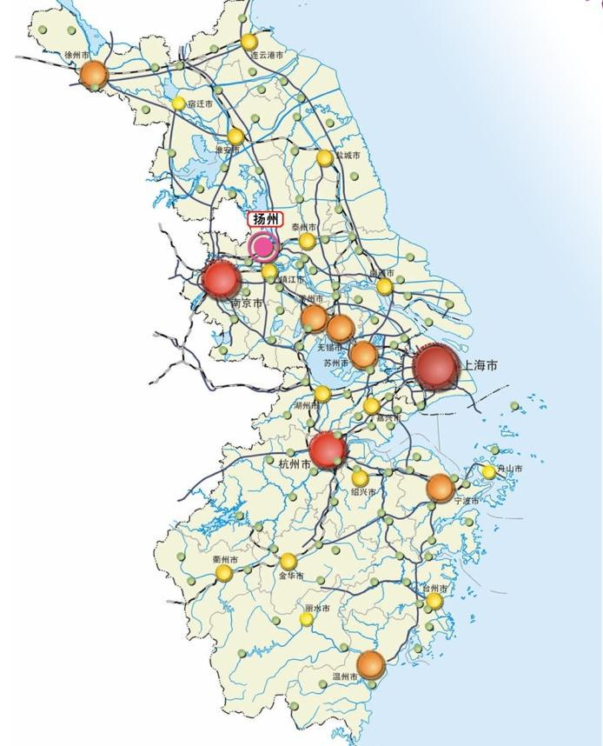

扬州市地理区位图

1、城市空间不断拓展，组团间联系需求加强（市区层面）

根据《扬州市城市总体规划》，扬州市坚持“东西聚合、南拓北优”的城市

发展方向，未来将形成“两廊三轴五区”的城市空间结构。主城区呈东西向带状
发展，东西向组团间距跨度大，居民中长距离出行要求高。因此，应加快构筑快
速路网体系，尤其是东西向通道建设，满足交通出行需求。

。
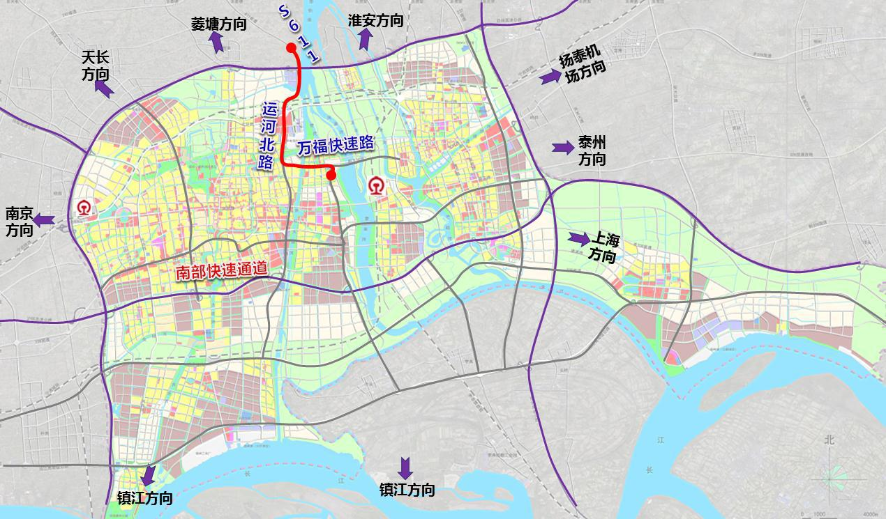

扬州市中心城区空间结构示意图

2、现状扬州快速路网尚未成体系，需要进一步推动建设（路网层面）

现状扬州城区内仅有南部快速通道、金湾路已完成快速化改造，江平西路快
速化改造工程正在推进中，扬州城区快速路尚未成环、成网，快速路网功能尚不
完善。
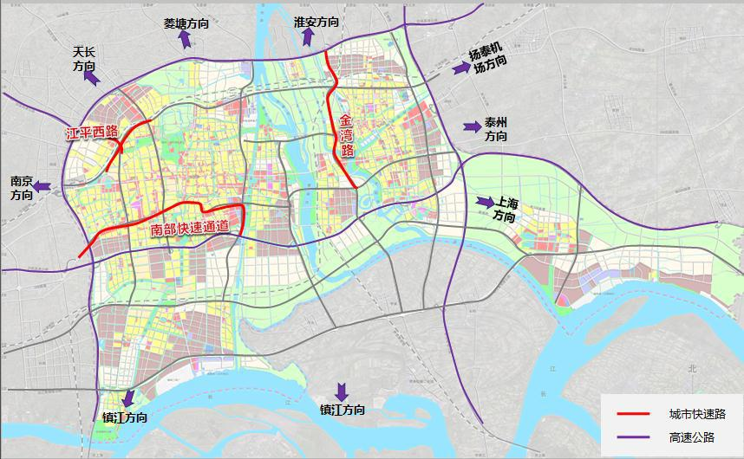

扬州客运枢纽布局规划图

根据《扬州市城市总体规划》，扬州市中心城区规划形成“五横七纵”的快
速路网，其中运河南北路是城市快速路网的重要组成部分，本项目的实施，有利

于强化城市南北方向联系，推动城区南北片区功能与空间整合，同时引导沿线土
地功能的调整与开发，必将带动沿线区域的协同发展，最终实现对扬州城市发展
目标的支撑和引导。

3、老城区拥堵严重，需要加快完善外围快速路网体系（老城层面）
现状扬州市老城区高峰期交通拥堵严重，文昌路等东西向通道饱和度高，服
务水平低，社会车辆穿越性交通比例高，东西向接近 40%。要从根本上解决老城
区交通拥堵问题，一方面应构建城市快速环路，整体剥离老城过境交通；另一方
面增强老城内部集散交通，完善传统街巷慢行空间。因此，应加快完善快速骨架
路网，疏解过境穿越性交通，缓解老城区交通拥堵。

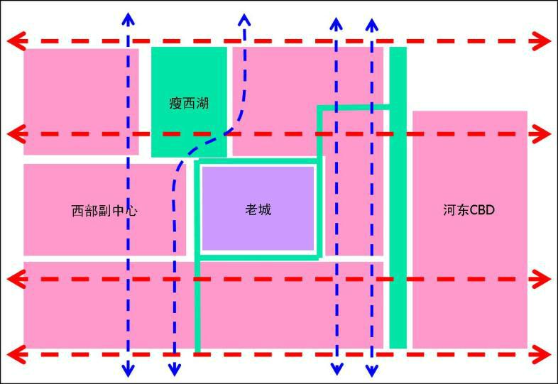

老城外围分流示意图

运河北路及万福路(万福大桥～S611)快速化建设工程，北起 S611 与新甘泉
大道交叉口，沿既有 S611 顺接运河北路至万福快速路交叉节点；向东沿万福快
速路至万福快速路与沙湾路交叉节点；向南沿沙湾路至滨水路交叉口。道路全长
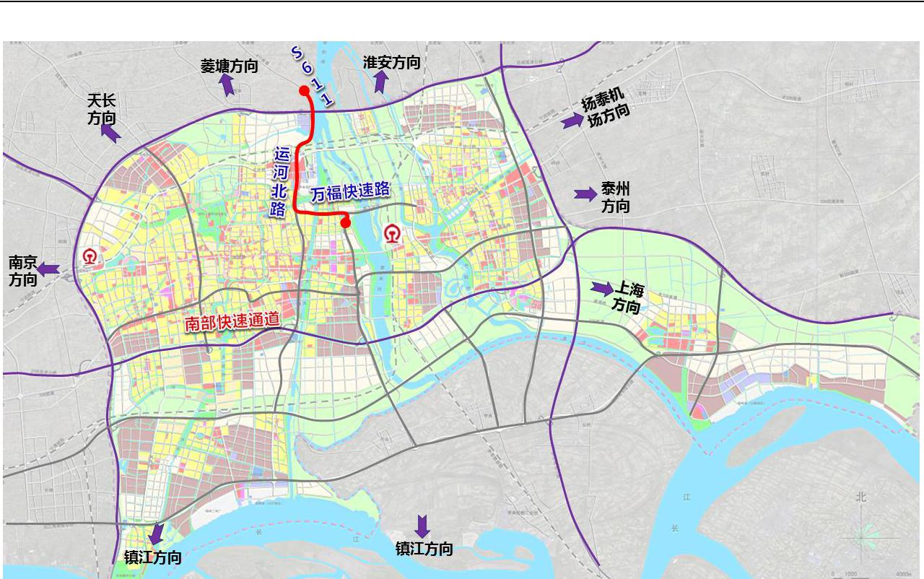
11.28km。改造断面包括高架式快速路以及地面主干路。

项目地理位置图

1.2 编制依据

相关规划及现状资料：

（1）《扬州市城市总体规划（2012-2020）》（扬州市城市规划设计研究院）；（2）《扬州市城市综合交通规划修编（2013-2030）》（南京市城市与交通规
划设计研究院有限责任公司）；
（3）《扬州老城及周边地区交通综合改善规划研究》（江苏省交通规划设计院有限公司、南京市城市与交通规划设计研究院有限责任公司）；
（4）全线地形图（1:500）；（5）全线航拍（H：100m）；（6）相交道路现状调查；
（7）拟建道路两侧土地出让情况及土地性质调查（规划局）；（8）现状地下管线资料的收集；（9）现状路面病害的调查；
（10）地形、地貌、水文气象、周边相近工程的地质勘查报告；

设计规范：

1、道路工程

《城市快速路设计规程》（CJJ 129-2009）
《城市道路工程设计规范》（CJJ 37-2012）
《城市道路路线设计规范》（CJJ 193-2012）
《城市道路交叉口设计规程》（CJJ 152-2010）
《城市道路交叉口规划规范》（GB50647-2011）
《城市道路交通规划设计规范》（GB 50220-95）
《城镇道路路面设计规范》（CJJ169-2012）
《城市道路路基设计规范》（CJJ194-2013）
《无障碍设计规范》（GB50763-2012）
《城市人行天桥与人行地道技术规范》（CJJ69-95）
《工程建设标准强制性条文》（城市建设部分）（建标[2000]202 号）《工程建设标准强制性条文（公路工程部分）》《城镇道路工程施工与质量验收规范》（CJJ1-2008）
《沥青路面施工及验收规范》（GB50092-96）
《城市道路路基工程施工及验收规范》（CJJ44-91）
《公路沥青路面设计规范》（JTG D50-2017）
《公路工程技术标准》（JTG B01-2014）
《公路路基设计规范》(JTG D30-2015)
《公路路线设计规范》（JTJ D20-2017）
《公路工程抗震规范》（JTG B02-2013）
《公路沥青路面施工技术规范》（JTG F40-2004）
《市政公用工程设计文件编制深度规定》（2013 版）

2、管线综合及排水工程

《城市工程管线综合规划规范》（GB 50289-98）
《城市给水工程规划规范》（GB50282-98）
《城市排水工程规划规范》（GB 50318-2000）
《城市电力规划规范》（GB/T50293-1999）
《城镇燃气设计规范》（GB50028-2006）
《室外排水设计规范》（GB50014-2014）
《给水排水工程构筑物结构设计规范》（GB50069-2002）
《地表水环境质量标准》（GB3838-2002）
《给水排水工程钢筋混凝土水池结构设计规程》（CECS138：2002）

《给水排水工程管道结构设计规范》（GB 50332-2002）
《埋地聚乙烯排水管管道工程技术规程》（CECS164:2004）
《室外给水排水和燃气热力工程抗震设计规范》（GB 50035-2003）
《泵站设计规范》（GB/T50265-2010）
《给水排水制图标准》（GB/T50106-2001）
《给水排水设计基本术语标准》（GBJ125-89）
《给水排水构筑物施工及验收规范》（GB 50141-2008）
《给水排水管道工程施工及验收规范》（GB 50268-2008）
《给水排水工程钢筋混凝土水池结构设计规程》（CECS138：2002）

3、交通工程及照明工程

（1）安全设施
《道路交通标志和标线》（GB5768-2009）；《道路交通标志板及支撑件》（GB T23827-2009）；《道路交通反光膜》（GB/T 18833-2012）；
《公路交通标志和标线设置规范》（JTG D82-2009）；《公路交通安全设施设计规范》（JTG D81-2006）；《公路交通安全设施设计细则》（JTG/T D81-2017）；《城市快速路设计规程》（CJJ 129-2009）；《城市道路设计规范》（CJJ 37-90 ）；
《城市道路交叉口规范规范》（GB 50647-2011）；《城市道路交通设施设计规范》（GB 50688-2011）；《路面标线涂料》（JT/T280-2004）；《轮廓标技术条件》（JT/T 388-1999）；
《公路交通工程钢结构防腐技术条件》（GBT18226-2015）；
城市道路交通标志和标线设置规范》（GB 51038-2015）。

（2）智能交通《城市道路交叉口规划规范》（GB50647-2011）；
《道路交通信号控制机》(GB/25280-2010)；
《道路交通信号灯》(GB/14887-2011)；
《道路交通信号灯设置与安装规范》(GB/14886-2006)；
《道路交通信号倒计时显示器》（GA/T 508-2004）；
《人行横道信号灯控制设置规范》（GA/T851-2009）；《交通信号控制机与上位机间的数据通信协议》（GB/T 20999-2007）；
《道路交通信号控制机与车辆检测器间的通信协议》（GA/T 920-2010）；《道路交通安全违法行为图像取证技术规范》（GA/T832-2014）；《闯红灯自动记录系统通用技术条件》（GA/T496-2014）；《民用建筑电气设计规范》（JGJ16-2008）
《民用闭路电视系统工程技术规范》（GB50198-2011）；《安防视频监控系统技术要求》（GA/T 367-2001）；
《安全防范监控数字视音频编解码技术要求》（GB/T25724-2010）；《LED 道路交通诱导可变信息标志》（GA/T 484-2010）；《低压配电设计规范》（GB/50054-2011）；《综合布线系统工程设计规范》（GB 50311-2007）；
《城市道路交通信号控制方式适用规范》（GA/T527-2005）；《安全防范工程技术规范》（GB50348-2004）；《建筑物防雷设计规范》（GB50057-2010）；
《建筑物电子信息系统防雷技术规范》（GB50343-2004）；《公路隧道设计规范》（JTG D70/2-2014）；（3）供电照明《城市道路照明设计标准》（CJJ 45-2015）；
《低压配电设计规范》（GB 50054-2011）；《供配电系统设计规范》（GB 50052-2009）；

《电力工程电缆设计规范》（GB 50217-2007）；《电气装置安装工程电缆线路施工及验收规范》（GB 50168-2006）；
《电气装置安装工程接地装置施工及验收规范》（GB 50169-2016）；《城市道路照明工程施工及验收规程》（CJJ 89-2012）；《公路隧道照明设计细则》（JTG/T D70/2-01-2014）。

4、环境保护及景观工程

中华人民共和国道路《城市道路绿化条例》《城市道路绿化规划与设计规范》（CJJ 75-97）
《城市绿地设计规范》（GB 50420-2007）
《公园设计规范》（GB 51192-2016）
《风景园林图例图示标准》（CJJ 67-95）
《城市绿化工程施工及验收规范》（CJJ/T 82-2012）
《江苏省城市园林绿化植物种植技术规范》苏建园[2000]204 号
《江苏省城市园林绿化植物养护技术规范》苏建园[2000]204 号
《交通建设项目环境保护管理办法》《公路环境保护设计规范》（JTG B04-2010）
《声环境质量标准》（GB3096-2008）
《声屏障声学设计和测量规范》（HJ/T 90-2004）及扬州市园林绿化有关规定。

1.3 项目概况

运河北路及万福路(万福大桥～S611)快速化建设工程，北起 S611 与新甘泉
大道交叉口，沿既有 S611 顺接运河北路至万福快速路交叉节点；向东沿万福快
速路至万福快速路与沙湾路交叉节点；向南沿沙湾路至滨水路交叉口。道路全长
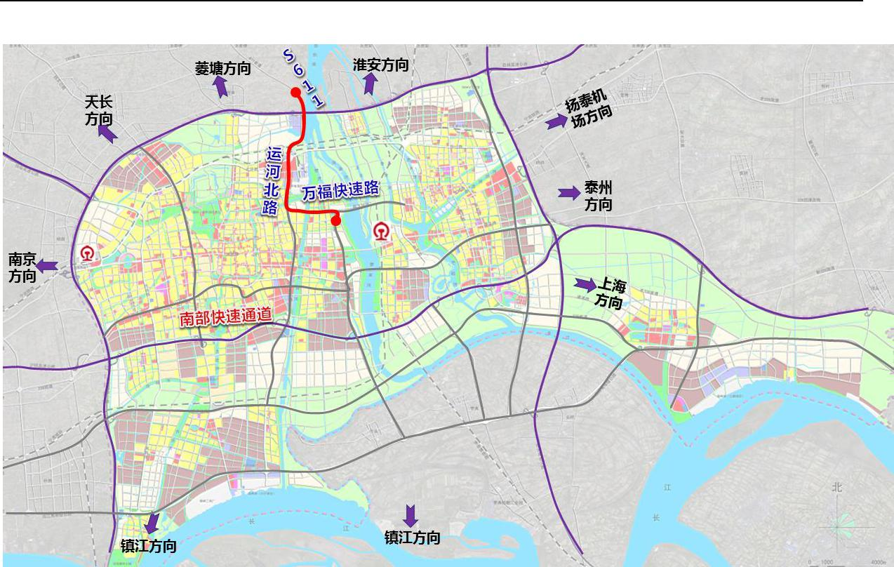
11.28km。改造断面包括高架式快速路以及地面主干路。

项目地理位置图

2. 项目功能及建设必要性

本项目包含 S611、运河路、万福路、沙湾路 4 条道路，项目的功能及必要
性将按照区域、城市两类分开阐述。

- 项目功能
  - 区域功能分析

1、是扬州北部城镇发展轴线

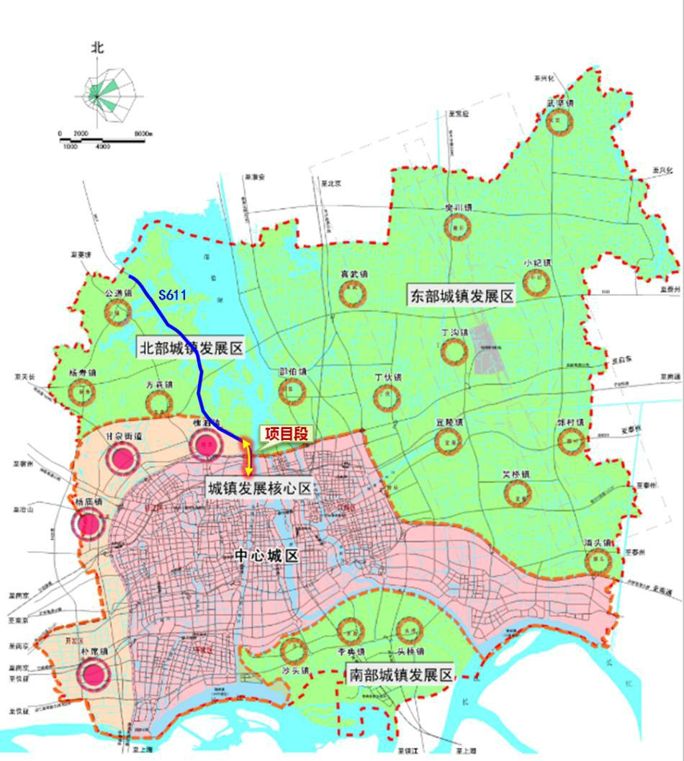

扬州市城市规划区功能布局图

扬州市西北部地区未来主要以点状城镇布局，山地水土保持，山地与沿湖旅
游开发为主，属于城市低强度绿色发展区域。项目路连接扬州中心城区和北部发
展区，是扬州优化北部城市发展的重要支撑。项目沿线串联了公道镇、槐泗镇、
方巷镇以及沿线诸多乡村，增加了城区对周边乡镇的辐射作用，加强了扬州西北
部地区各乡镇与城市之间的联系，满足沿线乡镇高品质的运输需求，进一步带

乡镇经济发展繁荣。

2、是扬州干线公路网重要组成
S611 是扬州市“五纵七横”干线公路网络中的一纵，是区域重要的干线公
路。贯穿扬州西北部地区，沟通了 S333、S353（扬州北外环）并顺接扬州市规
划快速路运河路，运河路是扬州市城区中心最主要的南北向道路之一。S611 串
联服务沿线诸多乡镇，加密的区域路网，完善了扬州西北部区域的路网格局，干
线公路功能十分明显。
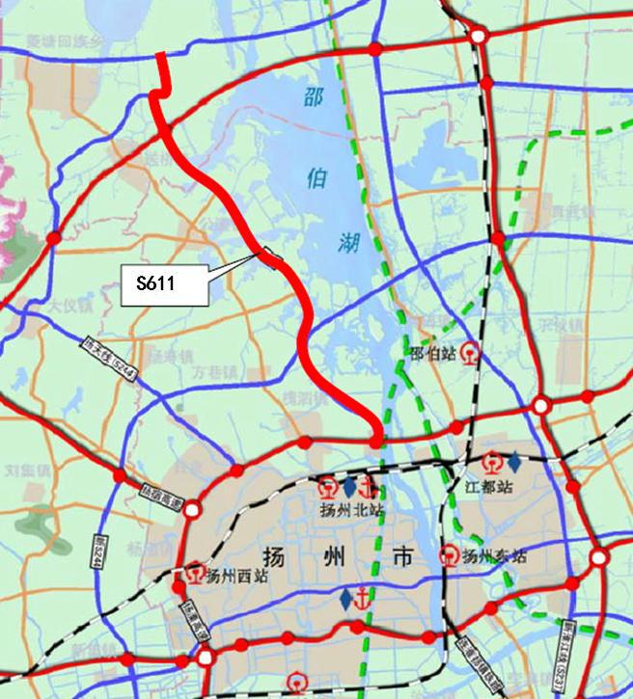

项目位置图
2、是服务邵伯湖景区通道

项目路是邵伯湖景区西岸贯通性的干线公路，同时也是邵伯湖环湖干线环的
重要组成部分，串联了邵伯湖生态度假区、公道生态旅游区并与北部湖荡生态保
护区、凤凰岛生态旅游区直接相连，对于邵伯湖景区旅游经济的开发乃至整个扬
州市旅游产业的发展都起到了积极的支持作用。

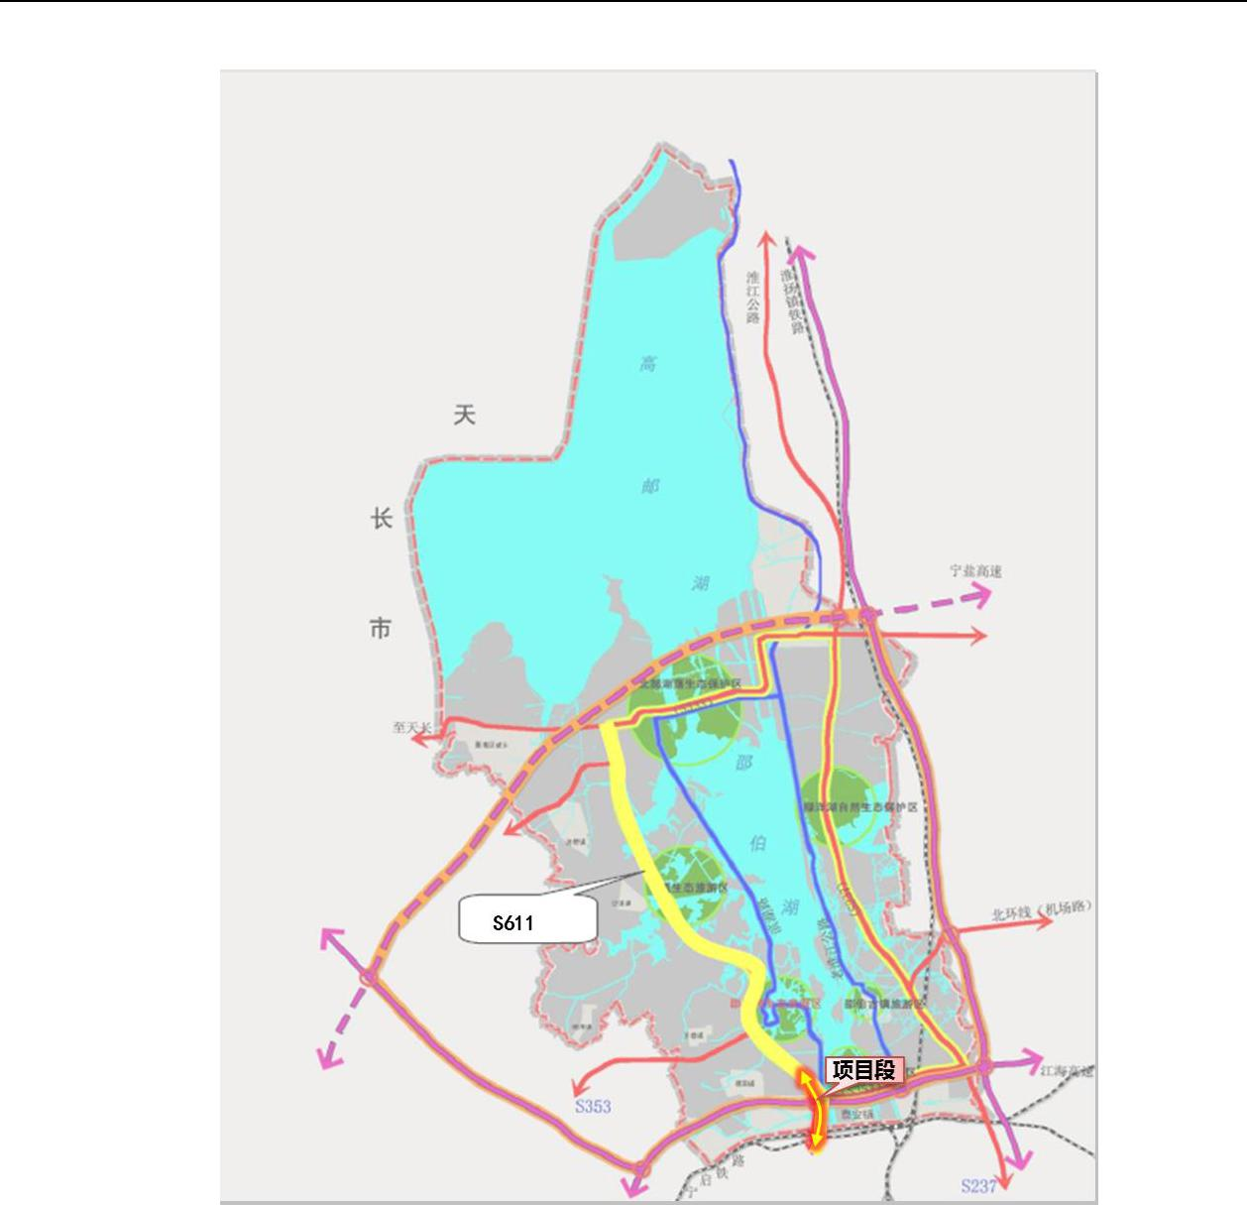

邵伯湖景区旅游概念性规划示意图

2.1.2 城市道路功能分析

1、是规划扬州市快速路网重要组成；

根据扬州城市总规和综合交通规划内容，扬州市规划建设形成“五横七纵”
快速路网，其中“五横”为：北环路（真州路-江平路-华山路）、新万福路、江
阳路-诗井路-新 328 国道、扬子津路、沿江高等级公路。“七纵”为：润扬路、
扬子江路、运河路、沙湾路、金湾路、黄海路、兴港路。

万福路为“五横”之一；运河路、沙湾路为规划快速路网中重要纵线，均为
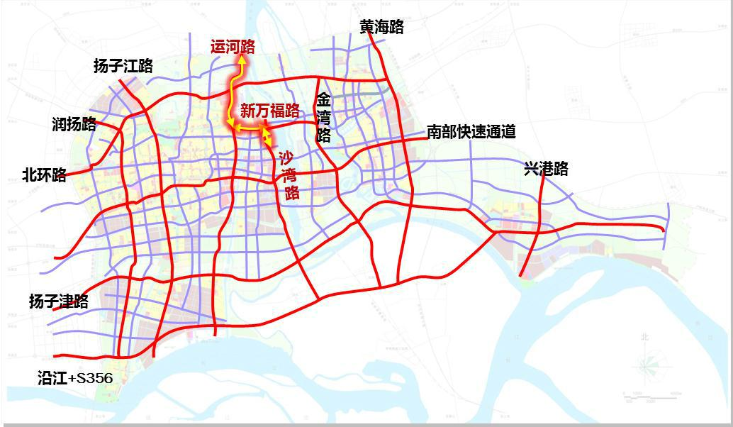
扬州快速路网体系的重要组成部分。

扬州规划快速路体系示意图

2、是扬州主城核心区与江都、南部港区之间的快速联系通道

扬州规划建设一体两翼“大扬州”格局，万福路是扬州市主城区重要的东西
向快速通道，是“一体两翼”格局的基础支撑，沿线联通扬州与江都，紧密扬州
与江都的交通联系，是促进区域一体化，增强扬州作为都市区核心的辐射功能的
重要通道。

运河路、沙湾路纵向联系扬州主城核心区及南部港区等，是中心城区东部南
北向最重要的组团间快速联系通道之一。
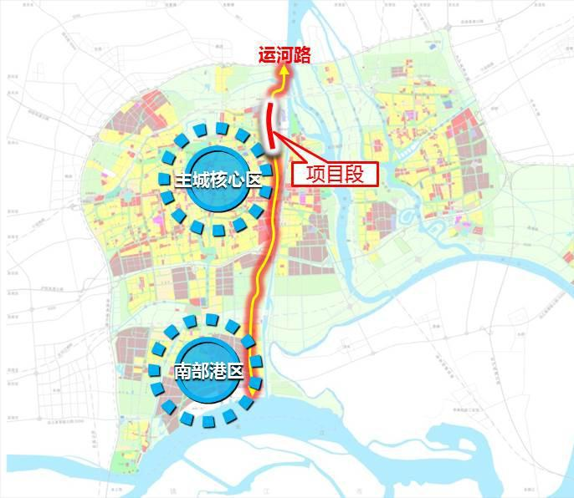

项目位置示意图

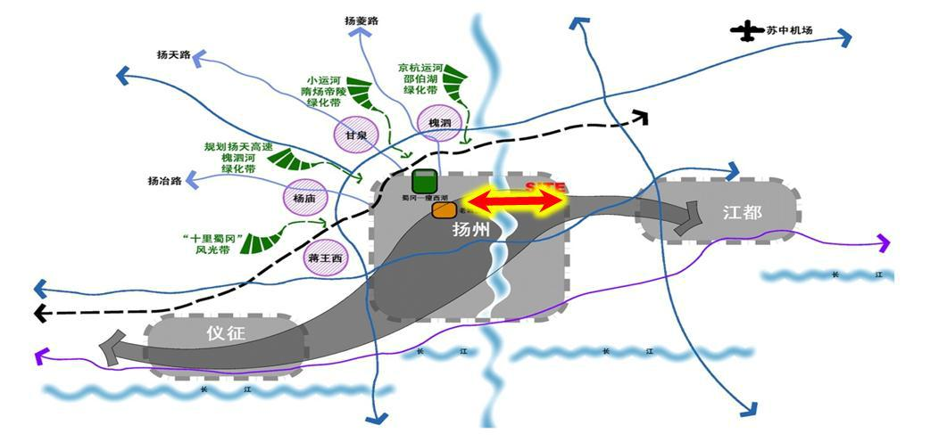

一体两翼“大扬州”体系示意图

3、是扬州高铁站的主要交通集散道路

扬州高铁站是连淮扬镇铁路工程的重要高铁站，也是城市交通基础设施重要
的标志性工程。站场将采用高架形式，设置 2 条正线、4 条到发线，建设 2 座岛
式中间站台、2 座旅客进出口地道，总占地面积 200 亩。万福路、运河路是扬州
高铁站的快速集疏运主要道路，可服务于扬州东部综合交通枢纽的快速集疏运，
提升枢纽周边路网对到发客流的疏解能力。

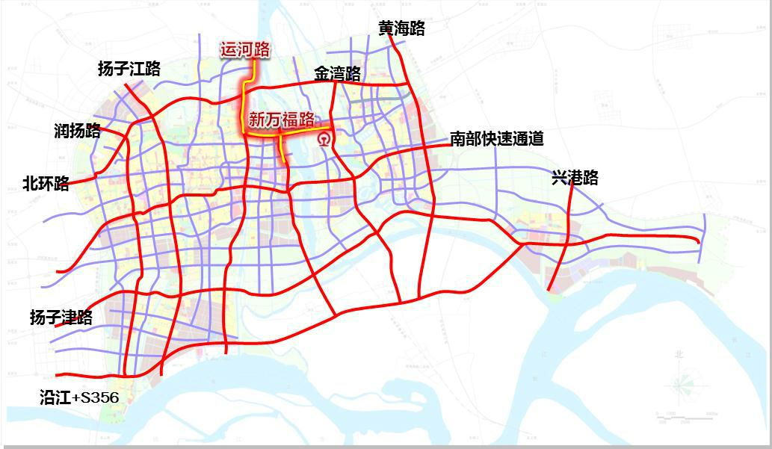

项目路与扬州高铁站关系图

- 项目建设必要性

  - 区域建设必要性

1、是完善区域路网结构，加强与高邮互联的需要
项目路是 S611 靠近扬州主城部分，与城市快速路运河路相衔接，连接扬州
中心城区与高邮，实现扬州城区内外交通的便捷转换，加强了区域对外联系，增
加了路网覆盖度，提升了区域交通供给能力，是扬州重要北部对外通道。本项目
的建设对于完善区域路网结构，提高交通服务水平，满足高邮与扬州主城互联等
方面均具有重要意义。
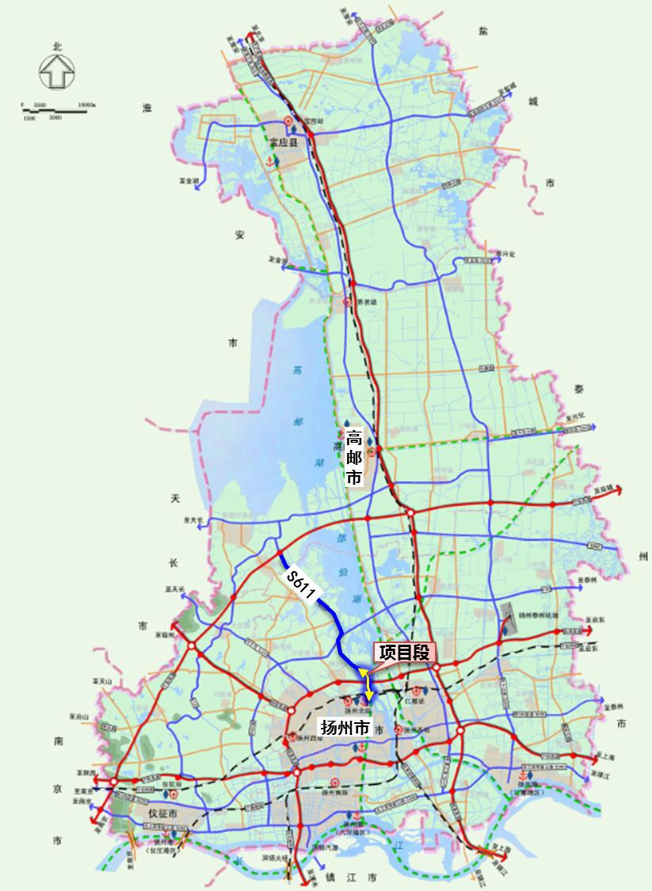

现状项目区域扬天线、扬菱线位置及相关交通量示意图

2、便利区间出行，促进沿线乡镇经济发展的需要

根据扬州市城市总体规划，扬州北部发展战略为不断优化提高，项目路沿线
串联的杨寿镇、方巷镇、公道镇和邵伯镇，是扬州北部发展的重要节点。项目路
的建设能够强化南北向出行供给能力，便利沿线乡镇对外出行，满足沿线城镇多
样化、高品质的运输需求，提升地区交通区位，加强扬州北部发展区与主城区的
联系、加强了城市辐射的能力，进一步带动沿线城镇发展繁荣。因此，项目路的
建设是便利区间出行，促进沿线经济发展的需要。
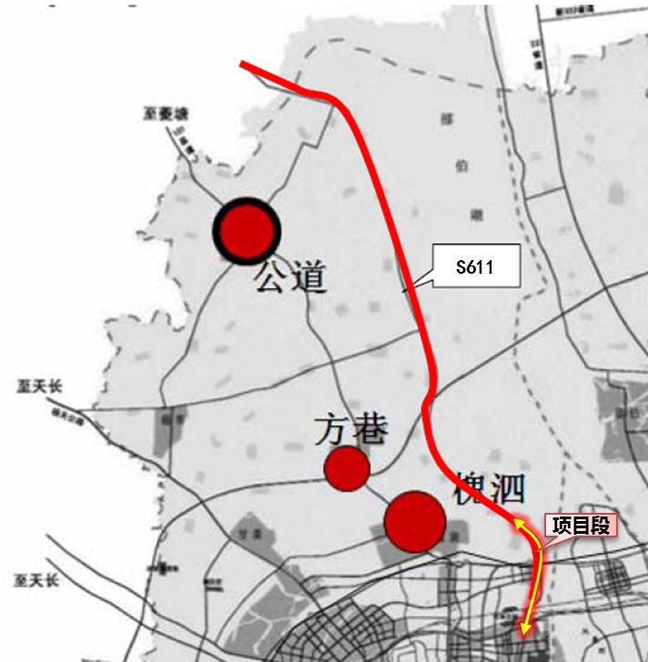

S611 与沿线乡镇相对位置示意图

3、是促进旅游经济发展，提升扬州整体实力的需要

随着扬州市城市的发展，产业布局的调整和城市化进程的推进，将对项目沿
线地区的自然资源、旅游资源实施有效开发，形成区域内以旅游为主导的产业链，
推动周边地区社会经济的发展。
本项目是的建设将直接串联邵伯湖生态度假区、公道生态旅游区，并通过

S333 与北部湖荡生态保护区相连，通过 S353 与凤凰岛生态旅游区直接相连。本
项目的建设可以改善邵伯湖景区西部诸多旅游开发区的交通出行条件，有效降低
运输成本，创造良好的投资环境，良好的可达性条件能更加充分的发挥当地资源
优势，提升旅游资源开发利用程度，提高经济发展效益。因此本项目的建设是促
进旅游经济发展，提升扬州整体实力的需要。
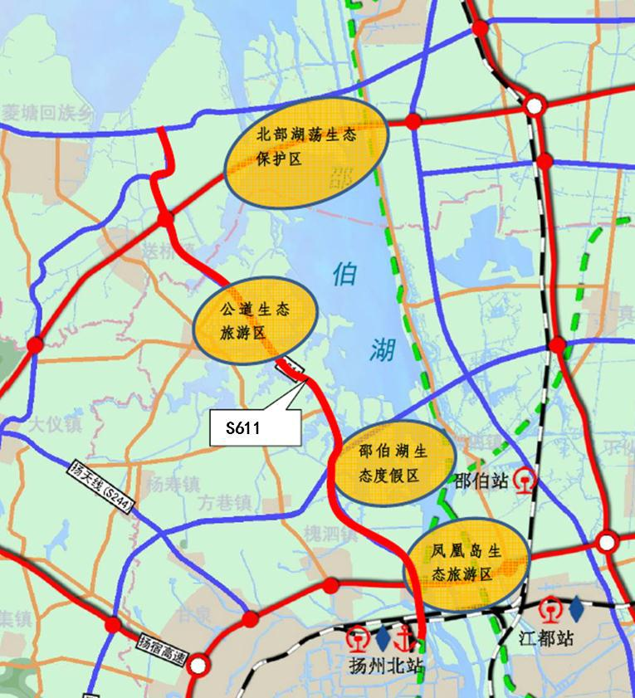

本项目与邵伯湖旅游开发相对位置示意图

2.2.2 城市道路建设必要性

1、完善快速路网，提升服务水平的迫切需要

根据《扬州市城市总体规划（2012-2020）》，未来扬州市将形成“五横七纵”
的快速路网体系，运河路、新万福路、沙湾路是城市快速路网的重要组成部分。

运河路、沙湾路为扬州中心城区提供了一条重要的南北向贯通型联系道路，

服务南北组团之间的便捷联系。同时，沿线沟通了江平路、新万福路、南部快速
通道等城市快速路，北城路、文昌路等城市主干路，衔接了启扬高速等对外联系
通道；

扬州快速路体系规划在扬州中心城区、江都区分别形成快速环路，新万福路
通过联系运河路、金湾路，将扬州主城快速环与江都快速环联系起来，是两环之
间的“一联”，可加强两环之间的快速联系，促进扬州快速路“成环、成网”发
展完善。
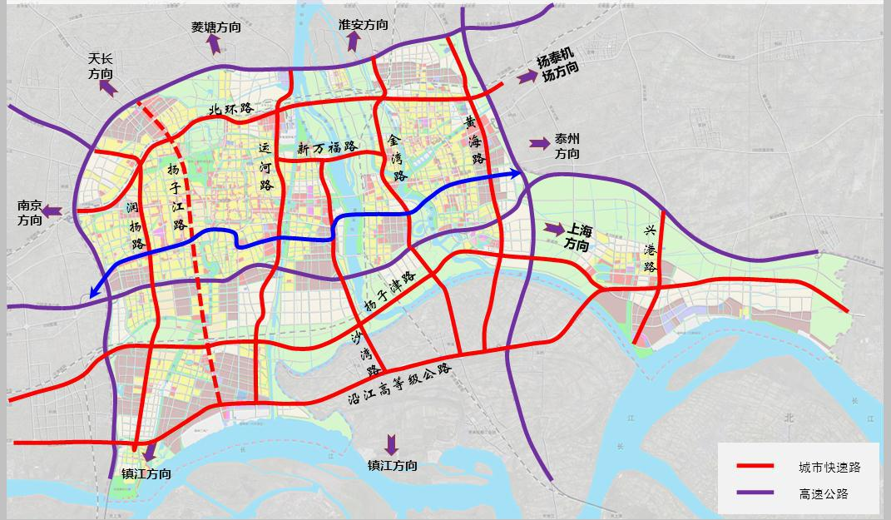

扬州市快速路体系图
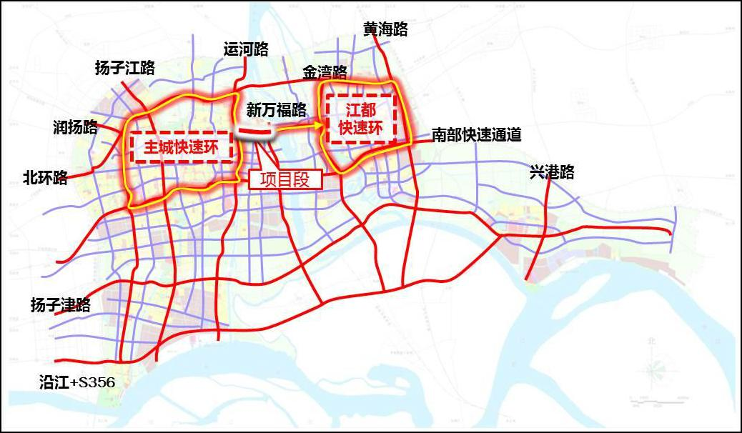

扬州主城快速环与江都快速环布局示意图

运河路、新万福路、沙湾路的建设，有利于完善区域路网，提高城区路网的
服务水平，对扬州市构建结构合理、层次分明的现代化路网体系具有重要意义。

2、是扬州城市空间“东西聚合、北优南拓发展”的迫切需要

运河路纵向串联扬州主城核心区和南部港区，项目建设对于加强城市组团间
快速联系，提升跨组团出行条件具有重要意义，同时也是支撑扬州城市空间“北
优秀南拓”的迫切需求。

现状主城区至江都区快速联系通道仅有 G328，但 G328 主要服务于货运交
通，且位置偏南，对交通需求较为集聚的中部地区服务不足，迫切需要建设横向快
速道路增强主城区与江都区之间的交通联系。远期主城区与江都区之间规划快速联系通道有江平路、新万福路及南部快速通道，本项目为其中之一，主要服务于主城区、生态科技新城及江都区之间的组团快速联系，是江广融合区内重要的横向快速通道，因此本项目的建设是促进“江广融合”的需要。
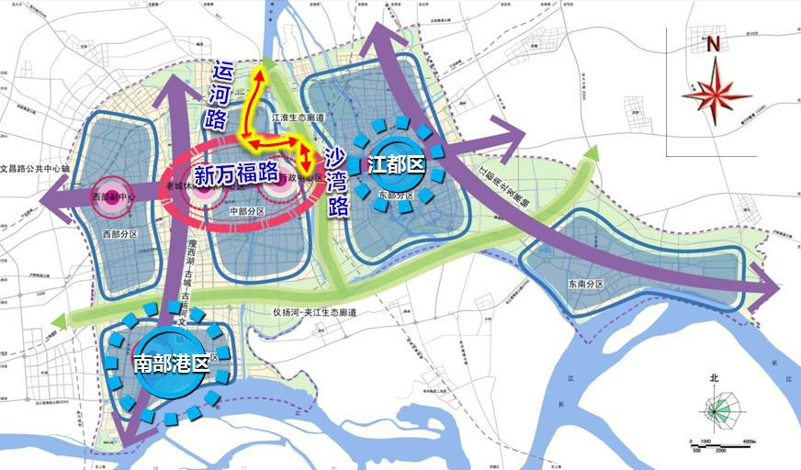

项目路与城市空间关系示意图

3、是完善扬州东站集疏运系统，构建城市综合交通体系的需要

万福路与运河路串联沙湾路和金湾路等城市快速通道，服务于扬州东部枢纽
的快速集散，为扬州东站周边提供高效率和高服务水平的交通环境，有利于诱导
路网交通量的合理分配，交通运行更为有序。

4、是服务沿线产业园区、生活区出行，提高服务水平的需要

运河路贯穿扬州特色旅游产业集聚区、东部现代服务业集聚区、南部沿江工
业集聚区等多个工业、产业集聚区；万福路、沙湾路贯穿现代服务业集聚区。

运河路、万福路、沙湾路的建设，将有效服务于沿线多个工业、产业园、生
活区，对于提高沿线交通出行服务水平具有重要意义。
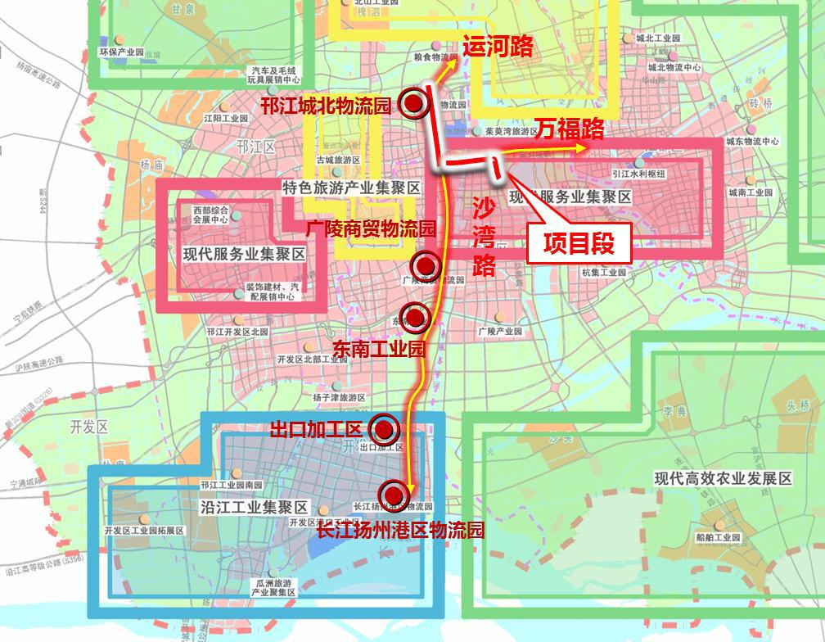

沿线产业布局示意

3. 项目交通需求分析及预测

1、特征年主线交通量预测结果

S611、运河路、新万福路、沙湾路各特征年高峰小时交通量预测

 | 年份 | 2021 | 2025 | 2030 | 2035 | 2040
 | 路段名称
 | S611 | 1538 | 1906 | 2274 | 2611 | 2883
 | (新甘泉大道-启扬高速)
 | 运河路主线 | 3975 | 4771 | 5132 | 5967 | 6873
 | （江平路-万福路）
 | 运河路辅道 | 2101 | 2522 | 2713 | 3154 | 3633
 | （江平路-万福路）
 | 新万福路主线 | 3539 | 3886 | 4378 | 5822 | 6780
 | （运河路-沙湾路）
 | 新万福路辅道 | 1202 | 1443 | 1552 | 1804 | 2078
 | （运河路-沙湾路）
 | 沙湾路主线 | 3673 | 4408 | 4742 | 5513 | 6350
 | （新万福路-滨水路）
 | 沙湾路辅道 | 1950 | 2340 | 2517 | 2927 | 3371
 | （新万福路-滨水路）

2、交通量预测及车道数计算结果

S611、运河路、新万福路、沙湾路高峰小时交通量预测及单向车道数计算

 |  |  | 交通量预测 |  | 单车道设计通行能力 |  | 单向计算
路段名称 |  |  | （pcu/h） |  | （pcu/h） |  |  | 车道数
 |  | 主线 | 辅道 | 合计 | 主线 | 辅道 | 主线 |  | 辅道
 | S611
(新甘泉大 |  | 2883 | —— | 2883 | 1000 | —— | 1.62 |  | ——
道-启扬高 |  |  |  |  |  |  |  |  | ——
 | 速)
 | 运河路
（启扬高 |  | 6873 | 3633 | 10506 | 1750 | 1350 | 2.16 |  | 2.22
速-新万福 |  |  |  |  |  |  |  |  | 2.22
 | 路）
新万福路
 |  | 6780 | 2078 | 8858 | 1750 | 1350 | 2.13 |  | 1.27
（运河路- |  |  |  |  |  |  |  |  | 1.27
沙湾路）
 | 沙湾路
（新万福 |  | 6350 | 3371 | 9721 | 1750 | 1350 | 2.03 |  | 2.06
 | 路-滨水 |  |  |  |  |  |  |  | 2.06
 | 路）

3、饱和度及服务水平计算结果

S611、运河路、新万福路、沙湾路饱和度及服务水平计算

 | 交通量预测 |  |  | 通行能力 |  |  |  | 饱和度 |  |  | 服务水平
路段名称 | （pcu/h） |  |  | （pcu/h）
 | 主线 | 辅道 |  | 主线 | 辅道 |  | 主线 |  | 辅道 |  | 主线 | 辅道
S611
 | 2883 | —— |  | 7273 | —— |  | 0.4 |  | —— |  | 二级 | ——
（新甘泉大道- | 2883 | —— |  | 7273 | —— |  | 0.4 |  | —— |  | 二级 | ——
运河北路)
运河路
 | 6873 | 3633 |  | 10080 | 6528 |  | 0.68 |  | 0.56 |  | 三级 | C
（江平路-万福 | 6873 | 3633 |  | 10080 | 6528 |  | 0.68 |  | 0.56 |  | 三级 | C
路）
新万福路
 | 6780 | 2078 |  | 10080 | 4118 |  | 0.67 |  | 0.50 |  | 三级 | C
（运河路-万福 | 6780 | 2078 |  | 10080 | 4118 |  | 0.67 |  | 0.50 |  | 三级 | C
大桥）
沙湾中路
 | 6350 | 3371 |  | 10080 | 6528 |  | 0.63 |  | 0.52 |  | 三级 | C
（万福路-滨水 | 6350 | 3371 |  | 10080 | 6528 |  | 0.63 |  | 0.52 |  | 三级 | C
路）

4、重要节点预测结果
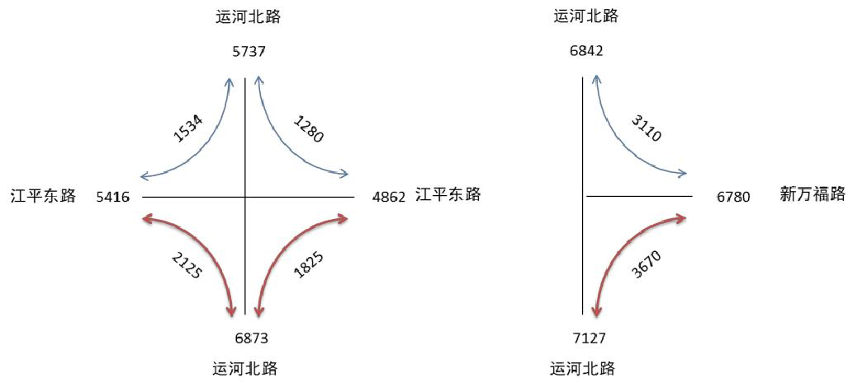

远期主线节点交通量（pcu/h）
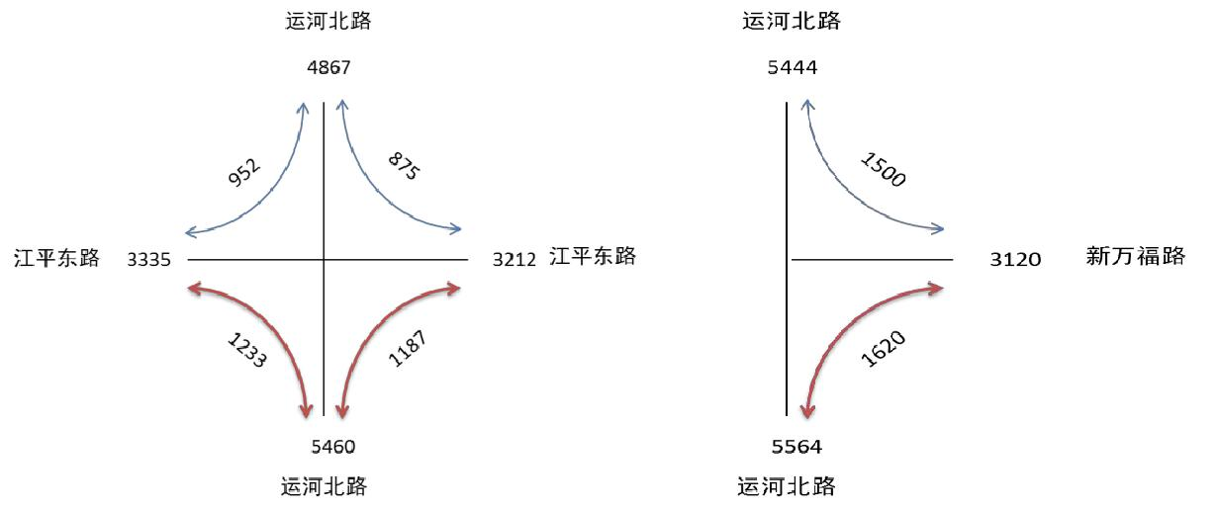

远期辅路节点交通量（pcu/h）

4. 技术标准

1、道路等级

S611

一级公路兼城市主干路；

运河北路、万福快速路、沙湾路
主路：城市快速路；
辅道：城市主干路。

2、设计速度

主路：80km/h；
辅道：50km/h。
上下匝道：40km/h。

3、车道数与车道宽度

根据交通需求预测结果，运河路拟采用主六辅六的断面形式，以便服务沿线
地块的利用以及交通的快速疏解。
参照《城市道路工程设计规范》、《城市道路路线设计规范》、《城市快速路设
计规程》及类似工程的技术标准，本次车道宽度设计指标如下：小客车车道 3.50m，
大型车车道 3.5/3.75m。

(1) 车道数计算结果

 |  |  |  |  |  |  | 交通量预测 |  |  |  |  |  |  |  |  |  | 单车道设计通行能力 |  |  |  |  |  |  |  |  |  |  |  |  |  |  |  |  | 单向计算
 |  | 路段名称 |  |  |  |  |  | （pcu/h） |  |  |  |  |  |  |  |  | （pcu/h） |  |  |  |  |  |  |  |  |  |  |  |  |  |  |  |  | 车道数
 |  |  |  |  |  | 主线 |  |  |  | 辅道 |  |  |  | 合计 |  |  | 主线 |  |  |  |  |  | 辅道 |  |  |  |  |  |  | 主线 |  |  |  |  |  |  |  |  | 辅道
 |  | 运河路（万福快速路- |  |  |  | 6415 |  |  |  | 3116 |  |  |  | 9530 |  |  | 1575 |  |  |  |  |  | 840 |  |  |  |  |  | 2.24 |  |  |  |  |  |  |  |  | 2.04
 |  | 施井路） |  |  |  | 6415 |  |  |  | 3116 |  |  |  | 9530
 |  | (2) 饱和度及服务水平计算结果
 |  |  |  |  |  | 交通量预测 |  |  |  |  |  |  |  | 通行能力 |  |  |  |  |  |  |  |  | 饱和度 |  |  |  |  |  |  |  |  |  |  | 服务水平
 |  | 路段名称 |  |  |  | （pcu/h） |  |  |  |  |  |  |  | （pcu/h）
 |   主线 |  |  |  |  |  |  | 辅道 |  |  |  | 主线 |  |  |  | 辅道 |  |  |  | 主线 |  |  |  | 辅道 |  |  |  |  |  |  | 主线 |  |  |  |  |  | 辅道
 | 运河路（万福快速路- |  |  |  |  |  |  | 3116 |  |  |  | 10309 |  |  |  | 5891 |  |  |  | 0.62 |  |  |  | 0.53 |  |  |  |  |  |  | 三级 |  |  |  |  |  | C
 | 6415
 | 施井路）

4、横断面

（1）地面段主干路标准横断面（S611）

地面标准段横断面宽度总宽 34.5m，断面布置为：5m（人非慢行道）+3m（硬

路肩）+3.75m×2（机动车道）+0.75m（路缘带）+2m（中分带）+0.75m（路缘带）+2×3.75m（机动车道）+3m（硬路肩）+5m（人非慢行道）=34.5m。
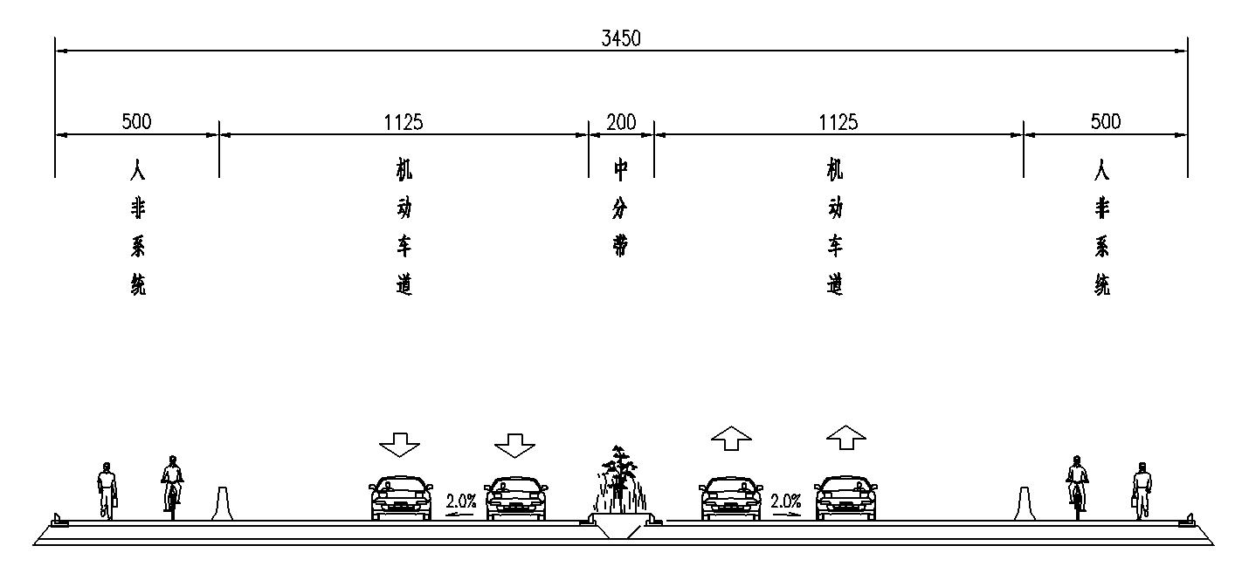

（2）高架式标准横断面（运河北路）

主线双向六车道高架桥断面宽 25 m，断面布置为：0.5m（护栏）+0.5m（路
缘带）+3.75m（机动车道）+2×3.5m（机动车道）+0.5m（路缘带）+ 0.5m（护
栏）+0.5m（路缘带）+2×3.5m（机动车道）+3.75m（机动车道）+0.5m（路缘带）
+0.5m（护栏）=25m。

地面系统道路全宽 50m，断面布置为：3m（人行道）+4.5m（非机动车道）
+2.5m（侧分带）+0.25 m（路缘带）+3×3.5m（机动车道）+0.25 m（路缘带）+8m
（中分带）+0.25 m（路缘带）+3×3.5m（机动车道）+0.25 m（路缘带）+2.5m（侧
分带）+4.5m（非机动车道）+3m（人行道）=50m。

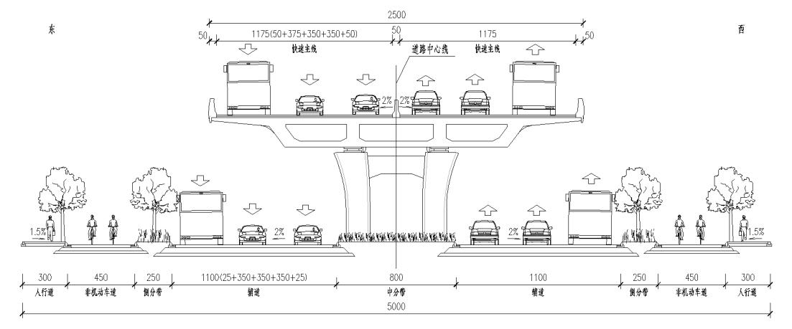

（3）高架式标准横断面（万福快速路）

主线双向六车道高架桥断面宽 25 m，断面布置为：0.5m（护栏）+0.5m（路
缘带）+3.75m（机动车道）+2×3.5m（机动车道）+0.5m（路缘带）+ 0.5m（护
栏）+0.5m（路缘带）+2×3.5m（机动车道）+3.75m（机动车道）+0.5m（路缘带）
+0.5m（护栏）=25m。

地面系统道路全宽 43m，断面布置为：3m（人行道）+4.5m（非机动车道）
+2.5m（侧分带）+0.25 m（路缘带）+2×3.5m（机动车道）+0.25 m（路缘带）+8m
（中分带）+0.25 m（路缘带）+2×3.5m（机动车道）+0.25 m（路缘带）+2.5m（侧
分带）+4.5m（非机动车道）+3m（人行道）=43m。
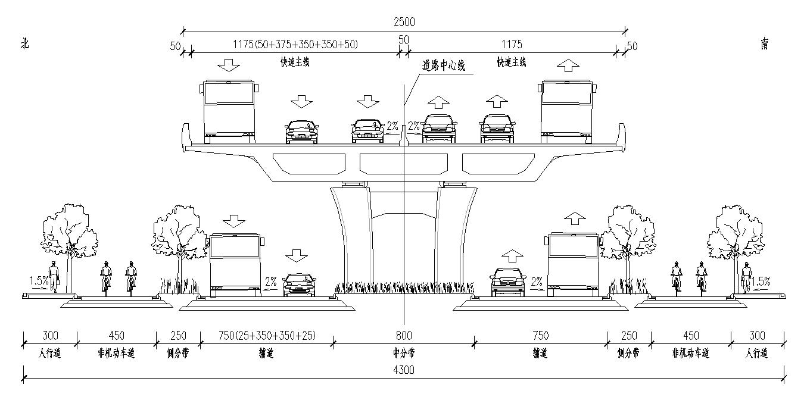

（4）高架式标准横断面（沙湾路）

主线双向六车道高架桥断面宽 25 m，断面布置为：0.5m（护栏）+0.5m（路
缘带）+3.75m（机动车道）+2×3.5m（机动车道）+0.5m（路缘带）+ 0.5m（护
栏）+0.5m（路缘带）+2×3.5m（机动车道）+3.75m（机动车道）+0.5m（路缘带）
+0.5m（护栏）=25m。（主线预留近期不实施）

地面系统道路全宽 50m，断面布置为：3m（人行道）+4.5m（非机动车道）
+2.5m（侧分带）+0.25 m（路缘带）+3×3.5m（机动车道）+0.25 m（路缘带）+8m
（中分带）+0.25 m（路缘带）+3×3.5m（机动车道）+0.25 m（路缘带）+2.5m（侧
分带）+4.5m（非机动车道）+3m（人行道）=50m。（辅道近期实施）

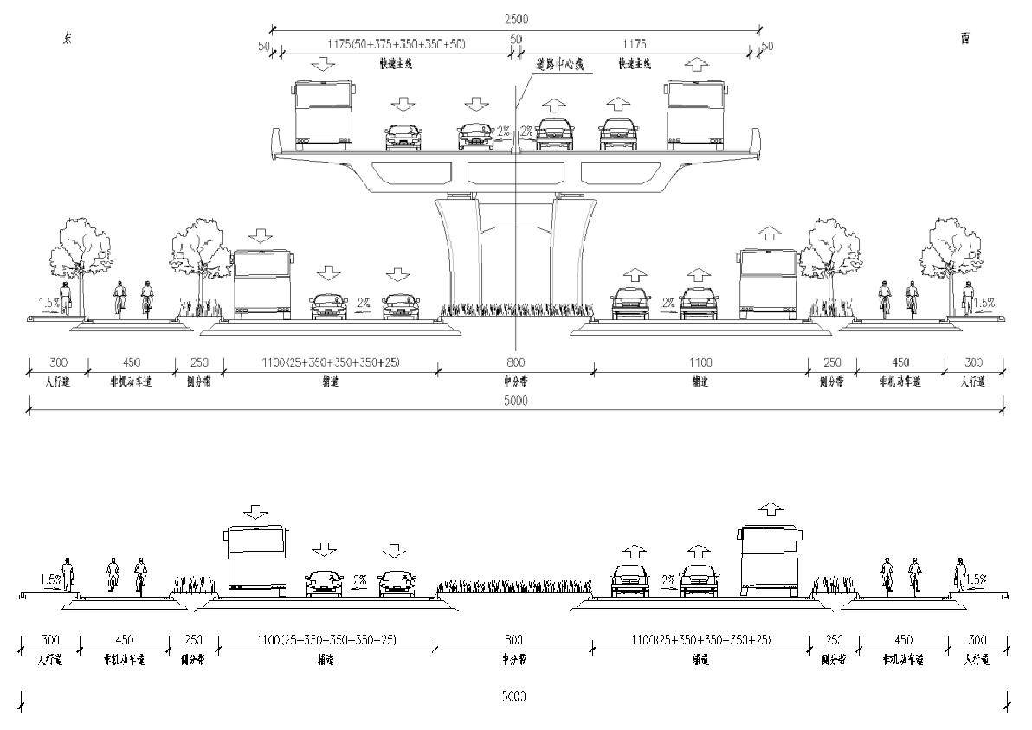

5、设计荷载标准

路面结构设计荷载标准：BZZ-100 标准轴载。

6、道路净空

主路：≥4.5m；
地面辅路：≥4.5m；
非机动车道和人行道：≥2.5m。

7、设计基准期：

沥青路面设计基准期：15 年；
隧道设计基准期：100 年。

5. 建设方案

5.1 路线方案

（一）走廊选择

S611、运河南北路全线存在既有老路，S611 既有老路宽度 26m、运河南北路既有老路宽度 50m；万福快速路—沙湾路段无现状道路，按规划线位布设。起点顺接现状 S611，线型较为稳定；终点沙湾路顺接滨水路交叉口，线位稳定。S611、运河南北路为既有老路基础上改造，走廊带稳定；万福快速路、沙湾路沿线开发程度较高，两侧地块均已建成或出让，对道路整体布设控制较大。因此，全线走廊基本唯一。

（二）线位布设

1、控制因素

运河北路在江平路～北城路段沿道路西侧存在既有 220kv 高压塔。现状道路紧贴高压塔，为减少北城路～万福路道路建设对高压杆的影响，需将道路中线向东偏移。同时尽量减少对道路东侧在建月星家居国际广场的侵占。

2、布设方案

S611 段线位均按现状老路布设；运河北路绝大部分线位按既有老路布设，除秋实路～上方寺路段，为避让高压线将道路中线在现状道路中线基础上向东偏移，偏移最大约为 11m；万福快速路、沙湾路线位按照规划线位布设。

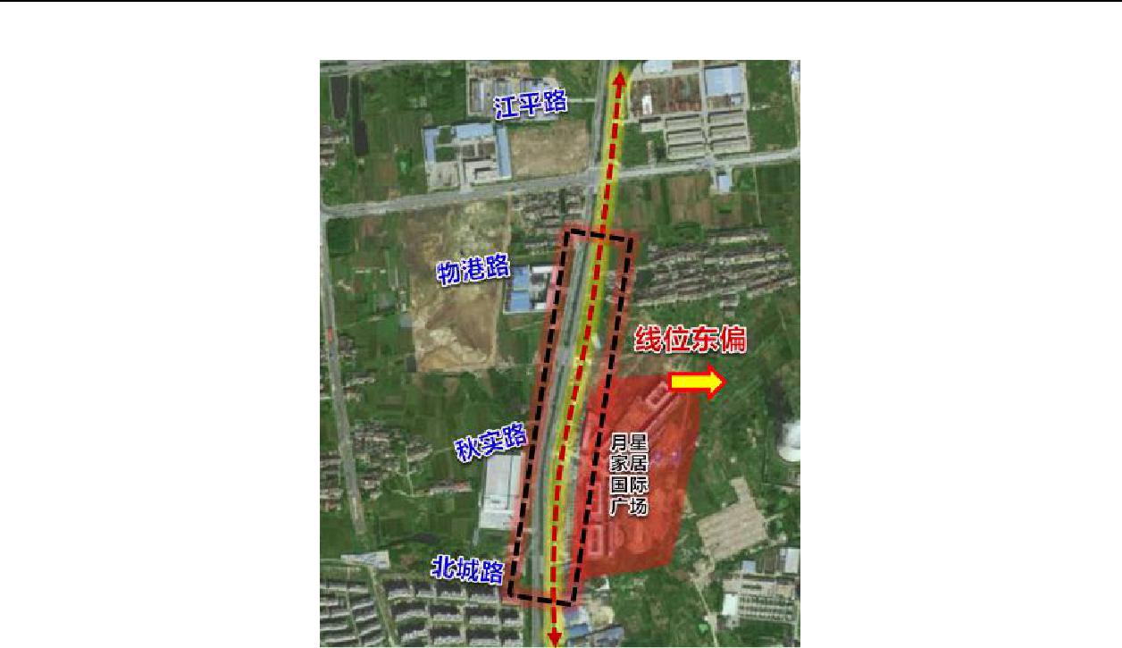

5.2 总体方案

➢ S611 城镇化改造段
S611 段对既有道路进行城镇化改造，线位与纵断面与既有道路完全一致，
在原 26m 断面两侧各设置 5m 人非系统，并对机动车道出新，保留现状交叉口及
路侧开口，并增加市政化附属设施。
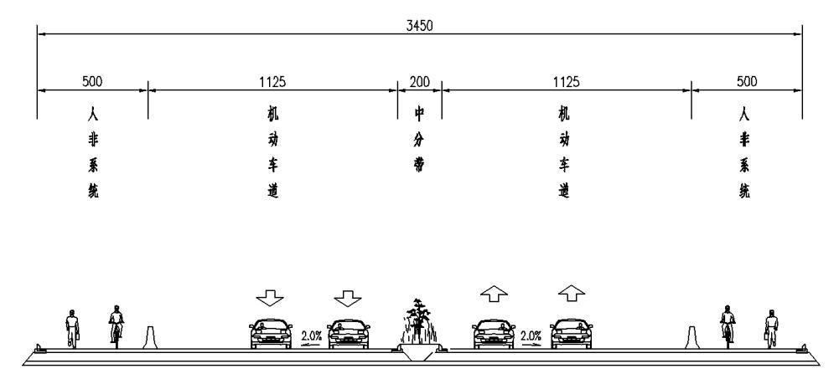

S611 城镇段断面示意图

➢ 运河北路段
运河北路段由于首尾设置互通式立交，并跨越古运河，全线采用高架快速路
方案。起点与江平东路设置互通式立交，终点止于万福快速路，节点设置互通式
立交。全线共设置 2 对上下匝道。

运河北路断面示意图
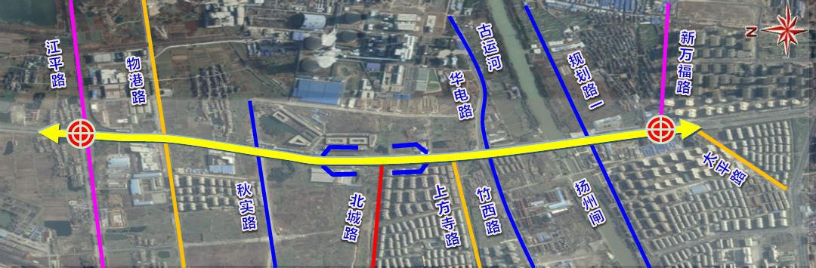

平纵示意图

➢ 万福快速路段
万福快速路采用全线高架式快速路。全线共设置 2 对上下匝道。

万福快速路断面示意图

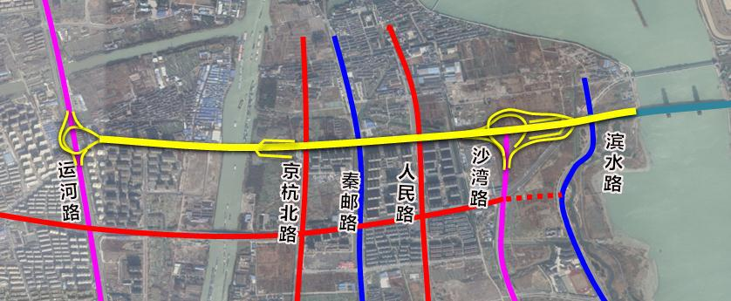

万福快速路断面示意图

➢ 沙湾路段

沙湾路远期为规划快速路，断面采用高架式快速路断面，近期仅实施地面段辅路。

沙湾路远期断面示意图
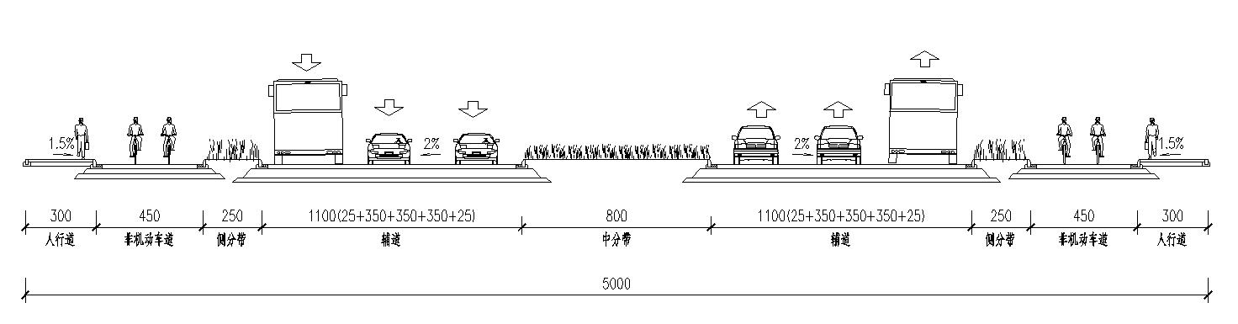

沙湾路近期断面示意图

S611 段全线地面式城市主干路，运河北路、万福快速路全线为高架式快速路，沙湾路全线为高架式快速路，近期仅实施地面辅道。全线 11.28km，包含
11.28km 地面道路、6.9km 高架路、2 座互通式立交（互通匝道全长约 5.58km）。

6. |  |  |  | 主要设施和工程数量
 |  | 本项目的主要工程数量如下表所示：
 |  |  |  |  |  | 主要工程量一览表
 |  | 序号 |  |  | 工程项目 |  |  | 单位 |  |  | 数量 |  |  | 备注
 |  | 1 |  |  | 路线总里程 |  |  | km |  |  | 11.28
 |  | 2 |  |  | 高架段长度 |  |  | km |  |  | 6.9
 |  | 3 |  |  | 高架段占路线总长比例 |  |  | % |  |  | 61.17
 |  | 4 |  |  | 平面交叉 |  |  | 处 |  |  | 17
 |  | 5 |  |  | 主辅出入口数量 |  |  | 对 |  |  | 5
 |  | 6 |  |  | 总占地 |  |  | m² |  |  | 792270.63

本项目征地总面积约 1188.4 亩，其中现状老路约 473.9 亩，新增用地
（农用地）约 320.8 亩，城镇、村镇建设用地 378.9 亩，其他用地 14.8 亩。
拆迁约 54104.61 平方米。

7. 建设时机与工期安排

工程建设所需资金筹措到位，并取得土地征用许可证后，即可开展项目建设的各项工作，包括道路、排水及其配套基础设施的勘察、设计及文件审批、土地征用、拆迁安置、施工准备以及工程施工。本着提高施工质量、加快施工进度的原则，应该合理地安排工期，本项目建设期约 21 个月，分以下四个阶段实施：
1、前期准备阶段。包括初步方案的确定、洪评、环评、水土保持等专项方案的编制与报批、勘探测量、规划设计、招标、征地、拆迁手续办理等工作，2019 年 7 月前完成。
2、三通一平阶段。包括征地、拆迁、通水、通电、平整场地、进场通道等工作，2019 年 7 月—2019 年 10 月完成。
3、桥梁施工阶段。施工工期为 2019 年 10 月—2021 年 10 月。
4、竣工扫尾阶段。2021 年 12 月底完成。

8． 投资估算

本项目总投资 360518.2 万元，其中建安费为 307315.5 万元,工程建设其他
费为 36035.14 万元，工程预备费为 17167.53 万元。
投资估算表
目 | 工程或费用名称 | 估算费用（万元）
一 | 第一部分工程费用
一 | 第一部分工程费用 | 307315.5
1 | 道路工程 | 45724.23
 | 桥梁工程
2 | 桥梁工程
2 | 桥梁工程 | 224378.3
 | 道路沿线设施
3 | 道路沿线设施
3 | 道路沿线设施 | 37212.98
二 | 第二部分工程建设其他费 | 36035.14
三 | 第三部分工程预备费
三 | 第三部分工程预备费 | 17167.53
四 | 工程总投资
四 | 工程总投资 | 360518.2

